RANCANG BANGUN SISTEM OTOMATISASI MIKROKLIMAT KANDANG AYAM PETELUR BERBASIS FUZZY LOGIC CONTROLLER

USULAN SKRIPSI

Oleh :
DIAN LESTARI KURNIAWATI
230605110016



JURUSAN TEKNIK INFORMATIKA
FAKULTAS SAINS DAN TEKNOLOGI
UNIVERSITAS ISLAM NEGERI MAULANA MALIK IBRAHIM
MALANG
2026

HALAMAN PERSETUJUAN

USULAN SKRIPSI

RANCANG BANGUN SISTEM OTOMATISASI MIKROKLIMAT KANDANG AYAM PETELUR BERBASIS FUZZY LOGIC CONTROLLER

Oleh :
DIAN LESTARI KURNIAWATI
230605110016

Telah Diperiksa dan Disetujui untuk Diuji: Tanggal: 21/10/2026

Pembimbing I, | Yang Mengajukan
Shoffin Nahwa Utama, M.T | Dian Lestari Kurniawati
NIP. 19860703 202012 1 003 | NIM. 230605110016

DAFTAR ISI

HALAMAN PERSETUJUAN iii
DAFTAR ISI iv
DAFTAR GAMBAR iv
DAFTAR TABEL vi
BAB I PENDAHULUAN 1
1.1 Latar Belakang 1
1.2 Rumusan Masalah 5
1.3 Batasan Masalah 5
1.4 Tujuan Penelitian 5
1.5 Manfaat Penelitian 6
BAB II STUDI PUSTAKA 7
2.1 Penelitian Terkait 7
2.2 Mikroklimat Kandang Ayam Petelur 10
2.3 Fuzzy Logic Controller (FLC) Metode Mamdani 19
2.4 Perangkat Keras dan Perangkat Lunak Sistem 22
2.5 Evaluasi Kinerja Sistem 28
BAB III METODE PENELITIAN 32
3.1 Pengumpulan Data 32
3.2 Analisis Kebutuhan 33
3.3 Desain dan Perancangan Sistem 36
3.4 Desain Implementasi Sistem 40
3.5 Pengujian Sistem 52
3.6 Penerapan Evaluasi 60
DAFTAR PUSTAKA 62

DAFTAR GAMBAR

Gambar ‎2.‎1 Mikrokontroler ESP-32 23
Gambar ‎2.‎2 Sensor Suhu dan Kelembapan (SHT-31) 24
Gambar ‎2.3 Sensor Gas Amonia (MQ-135) 25
Gambar ‎2.‎4 Kipas Intake dan Exhaust 25
Gambar 2.5 Lampu Pemanas 26
Gambar 2.6 Motor DC ............................................................................................26
Gambar 3.1 Alur Penelitian ....................................................................................32
Gambar ‎3.2 Arsitektur Layer Sistem.......................................................................36
Gambar 3.3 Desain Prototipe Kandang Ayam Petelur............................................38
Gambar 3.4 Mekanisme Konveyor Pembersih Kotoran..........................................38
Gambar 3.5 Skema Rangkaian Elektrikal Sistem dengan Software Fritzing .........40
Gambar 3.6 Kurva Fungsi Keanggotaan Suhu Udara .............................................41 Gambar 3.7 Kurva Fungsi Keanggotaan Kelembapan Relatif ................................42 Gambar 3.8 Kurva Fungsi Keanggotaan Konsentrasi Gas Amonia (NH3) ............43 Gambar 3.9 Kurva Fungsi Keanggotaan Keluaran Aktuator PWM .......................44
Gambar 3.10 Flowchart Algoritma Sistem dan Kendali FLC pada ESP32.............47
Gambar 3.11 Rancangan Antarmuka Web Dashboard Monitoring Kandang.........51

DAFTAR TABEL

Tabel ‎2.1 Perbandingan Penelitian Terkait Sistem Manajemen Mikroklimat 8
Tabel ‎2.2 Himpunan Fuzzy dan Rentang Nilai Suhu 11
Tabel ‎2.3 Himpunan Fuzzy dan Rentang Nilai Kelembapan Relatif 12
Tabel 2.4 Himpunan Fuzzy dan Rentang Nilai Gas Amonia ($NH_{3}$) 15
Tabel 3.1 Parameter Fungsi Keanggotaan Suhu Udara .........................................41
Tabel 3.2 Parameter Fungsi Keanggotaan Kelembapan Relatif ............................42
Tabel 3.3 Parameter Fungsi Keanggotaan Konsentrasi Amonia ...........................43
Tabel 3.4 Parameter Fungsi Keanggotaan Keluaran Aktuator ..............................44
Tabel ‎3.5 Struktur Tabel Database Telemetry pada Supabase...............................50
Tabel ‎3.6 Matriks Skenario Uji Validasi 125 Rule Base Fuzzy .............................53

BAB I

PENDAHULUAN

1.1 Latar Belakang
Industri peternakan ayam petelur (layer) memegang peranan krusial dalam pemenuhan kebutuhan protein hewani masyarakat Indonesia seiring dengan meningkatnya populasi penduduk. Dalam skala budidaya intensif, produktivitas ayam petelur sangat bergantung pada kondisi mikroklimat di dalam kandang. Karakteristik biologis ayam petelur fase produksi membutuhkan stabilitas lingkungan yang spesifik untuk mencapai performa bertelur yang optimal, di antaranya adalah suhu udara ideal antara 20°C ─ 25°C dan tingkat kelembapan relatif berkisar antara 60%RH hingga 80%RH (Novaliandra dkk., 2026). Jika parameter suhu dan kelembapan ini naik dan turun melampaui batas ideal, ayam akan mengalami tekanan panas (heat stress). Kondisi heat stress memaksa ayam bernapas dengan cepat melalui paruh yang terbuka untuk membantu mengeluarkan panas berlebih dari tubuhnya ketika suhu lingkungan terlalu tinggi. Ayam melakukan hal ini untuk membantu mendinginkan tubuhnya dengan meningkatkan frekuensi pernapasan, karena ayam tidak memiliki kelenjar keringat seperti manusia, yang berdampak pada penurunan konsumsi pakan, gangguan metabolisme, dan penurunan kualitas kulit telur.
Selain faktor suhu dan kelembapan, akumulasi gas amonia (NH₃) juga menjadi permasalahan utama yang perlu diperhatikan dalam pengolahan kandang. Gas amonia terbentuk ketika kandungan nitrogen organik di dalam feses (kotoran) ayam terurai oleh bakteri. Berdasarkan standar kesehatan hewan, konsentrasi gas amonia di dalam kandang harus dipertahankan secara konsisten di bawah 20 ppm (Novaliandra dkk., 2026). Kandang yang tidak terkontrol dengan baik dapat menyebabkan kadar amonia melonjak tajam, memicu inflamasi saluran pernapasan unggas, membutakan kornea mata (konjungtivitis), hingga menurunkan produktivitas telur secara drastis hingga mencapai 15% (Komaludin & Sofyan, 2025). Oleh karena itu, sirkulasi udara yang berkelanjutan serta pembersihan kotoran secara berkala merupakan kebutuhan utama yang harus dipenuhi.
Pada realitasnya, sebagian besar peternakan ayam petelur masih mengandalkan pengolahan secara konvensional dan manual. Jadwal pembersihan kotoran ayam umumnya dilakukan berdasarkan estimasi waktu (misalnya seminggu sekali atau beberapa hari sekali), tanpa mempertimbangkan laju akumulasi gas amonia yang sebenarnya terjadi secara dinamis di lapangan. Di sisi lain, kontrol terhadap perangkat sirkulasi seperti kipas angin dan lampu pemanas masih bersifat manual (ON/OFF saklar) berdasarkan perkiraan subjektif peternak. Ketiadaan sistem pemantauan terpadu secara langsung (real-time) menyebabkan peternakan terlambat merespons perubahan cuaca ekstrem atau peningkatan kadar gas secara mendadak. Akibatnya, kondisi mikroklimat di dalam kandang mengalami perubahan yang tidak stabil dari waktu ke waktu.
Untuk mengatasi kelemahan sistem tersebut, diperlukan sebuah sistem otomatisasi cerdas yang mampu menggabungkan dan mengolah beberapa parameter lingkungan secara bersamaan dalam satu sistem. Penerapan algoritma Fuzzy Logic Controller (FLC) Metode Mamdani dinilai sebagai solusi paling adaptif untuk menangani sifat dinamis dan nonlinier dari mikroklimat kandang. Metode logika fuzzy memungkinkan sistem menentukan tindakan kendali secara presisi berdasarkan prinsip penalaran manusia, di mana kecepatan kipas masuk (intake), kipas buang (exhaust), lampu pemanas, dan konveyor pembersih kotoran dapat diatur tingkat kerjanya secara modular berdasarkan kombinasi data sensor suhu, kelembapan, dan kadar gas amonia. Ketika gas amonia terdeteksi mendekati ambang batas bahaya, logika fuzzy akan langsung memicu konveyor mekanis untuk membersihkan kotoran sekaligus mengaktifkan kipas exhaust pada kecepatan maksimal untuk mengekstraksi udara beracun keluar kandang (Rosikin dkk., 2023).
Secara teknis, algoritma Fuzzy Mamdani pada sistem ini diproses melalui empat tahapan yang dilakukan secara berurutan. Tahap pertama dimulai dengan proses fuzzifikasi, yaitu mengonversi nilai numerik hasil pembacaan sensor suhu, kelembapan, dan gas amonia menjadi derajat keanggotaan (μ) pada lima himpunan fuzzy untuk setiap masukan, yaitu Sangat Dingin, Dingin, Normal, Panas, dan Sangat Panas untuk suhu; Sangat Kering, Kering, Normal, Basah, dan Sangat Basah untuk kelembapan; serta Sangat Aman, Aman, Waspada, Bahaya, dan Sangat Bahaya untuk kadar amonia. Selanjutnya, pada tahap inferensi, sebanyak 125 aturan dasar (rule base) yang diperoleh dari kombinasi 5 × 5 × 5 himpunan fuzzy dievaluasi menggunakan fungsi implikasi MIN untuk menentukan tingkat pemicu dari setiap aturan (Aeni Fahila dkk., 2024). Hasil dari seluruh aturan yang aktif kemudian digabungkan pada tahap agregasi menggunakan operator MAX (Setiawati dkk., 2025). Pemrosesan diakhiri dengan defuzzifikasi menggunakan metode titik berat (Center of Area/Centroid) untuk menghasilkan satu nilai keluaran tegas, yang selanjutnya dipetakan menjadi tingkat kerja empat aktuator, yaitu kipas intake, kipas exhaust, lampu pemanas, dan motor konveyor.
Melalui mekanisme tersebut, ketika kadar gas amonia terdeteksi meningkat mencapai rentang Bahaya bersamaan dengan suhu udara yang Panas, FLC tidak hanya mengaktifkan kipas exhaust pada tingkat respons maksimal untuk mengekstraksi udara beracun keluar kandang, tetapi juga secara bersamaan menggerakkan konveyor mekanis untuk menyapu limbah feses keluar kandang sehingga proses pemulihan kualitas udara dapat berlangsung secara lebih cepat dan efisien (Aeni Fahila dkk., 2024).
Berdasarkan urgensi permasalahan tersebut, penelitian skripsi ini diarahkan untuk merancang dan mengimplementasikan sebuah sistem otomatisasi lingkungan kandang ayam petelur. Melalui integrasi tiga parameter input (suhu, kelembapan, gas amonia) dan empat aktuator (kipas intake, kipas exhaust, lampu pemanas, konveyor) menggunakan kendali Fuzzy Logic, diharapkan penelitian ini dapat menciptakan stabilitas mikroklimat kandang yang ideal, meminimalisasi risiko mortalitas unggas, serta menjaga keberlanjutan produktivitas telur secara optimal (Trinaldi, 2022).
Secara aplikatif dan normatif, penelitian ini memberikan kontribusi nyata terhadap pemenuhan ketahanan pangan dan efisiensi sumber daya yang sejalan dengan syariat Islam. Islam menempatkan ketersediaan pangan bergizi sebagai bagian dari maqashid syariah, yaitu menjaga kelangsungan hidup (hifz an-nafs). Usaha merancang sistem otomatisasi mikroklimat guna menekan mortalitas ayam serta mengoptimalkan produksi telur merupakan ikhtiar yang bernilai kebajikan dan sedekah, sebagaimana sabda Rasulullah SAW dari sahabat Anas bin Malik radhiyallahu'anhu:
مَا مِنْ مُسْلِمٍ يَغْرِسُ غَرْسًا، أَوْ يَزْرَعُ زَرْعًا، فَيَأْكُلُ مِنْهُ طَيْرٌ أَوْ إِنْسَانٌ أَوْ بَهِيمَةٌ، إِلَّا كَانَ لَهُ بِهِ صَدَقَةٌ
Artinya: “Tidaklah seorang muslim menanam pohon atau mengusahakan tanaman, lalu ada burung, manusia, atau hewan ternak yang memakan sebagian darinya, melainkan hal itu bernilai sedekah baginya.” (HR. Bukhari no. 2320 dan Muslim no. 1552).
Dalam kitab Syarh Shahih Muslim, (An-Nawawi, 1972) menjelaskan bahwa hadis ini menetapkan keutamaan mengusahakan sarana produksi pangan dan merawat makhluk hidup. Segala bentuk ikhtiar pemeliharaan sarana yang mendatangkan kemaslahatan bagi manusia maupun hewan ternak dicatat sebagai sedekah jariyah bagi pengelolanya selama manfaatnya mengalir. Dengan demikian, penerapan teknologi kontrol mikroklimat untuk menunjang kelangsungan hidup dan produktivitas ayam petelur merupakan perwujudan konkret dari ikhtiar menjaga kemaslahatan pangan tersebut.
Selain manfaat terhadap produksi pangan, penelitian ini memberikan solusi teknis terhadap efisiensi konsumsi daya listrik. Algoritma Fuzzy Logic Controller (FLC) mengatur waktu dan tingkat kerja aktuator secara proporsional sesuai kebutuhan riil kandang, sehingga perangkat tidak beroperasi penuh secara terus-menerus. Upaya pencegahan pemborosan energi ini berlandaskan pada firman Allah SWT dalam Surah Al-A'raf ayat 31:
يٰبَنِيْٓ اٰدَمَ خُذُوْا زِيْنَتَكُمْ عِنْدَ كُلِّ مَسْجِدٍ وَّكُلُوْا وَاشْرَبُوْا وَلَا تُسْرِفُوْا ۚ اِنَّهٗ لَا يُحِبُّ الْمُسْرِفِين
Artinya: " Wahai anak cucu Adam, pakailah pakaianmu yang indah pada setiap (memasuki) masjid, makan dan minumlah, tetapi jangan berlebih-lebihan. Sesungguhnya Allah tidak menyukai orang-orang yang berlebih-lebihan." (QS. Al-A'raf: 31).
(Ibnu Katsir, 1999) menegaskan bahwa larangan israf (berlebih-lebihan) pada ayat tersebut mencakup larangan melampaui batas kewajaran dan membuang-buang sumber daya tanpa membawa maslahat. Dalam implementasi teknis, pengendalian aktuator secara terukur melalui logika fuzzy menjadi solusi rekayasa untuk mencegah pemborosan listrik (israf), menjaga efisiensi operasional, serta meminimalkan risiko kematian ternak akibat cekaman suhu (heat stress) dan keracunan amonia.

Rumusan Masalah
      - Bagaimana merancang dan mengimplementasikan sistem otomatisasi mikroklimat kandang ayam petelur berbasis ESP32 menggunakan Fuzzy Logic Controller metode Mamdani berdasarkan parameter suhu, kelembapan, dan konsentrasi gas amonia?
      - Bagaimana tingkat kesesuaian keputusan Fuzzy Logic Controller dalam mengendalikan kipas intake, kipas exhaust, lampu pemanas, dan konveyor pembersih kotoran berdasarkan 125 aturan fuzzy yang telah dirancang?

Batasan Masalah
      - Parameter lingkungan yang dipantau dan dikendalikan hanya mencakup tiga variabel utama, yaitu suhu, kelembapan, dan konsentrasi gas amonia (NH3).
      - Keluaran kendali sistem difokuskan pada empat jenis aktuator, yaitu kipas intake, kipas exhaust, lampu pemanas dan konveyor mekanis pembersih kotoran.
      - Pengujian dan pengumpulan data dilakukan pada skala kandang prototipe.
      - Penelitian ini tidak membahas otomatisasi pakan dan air minum, identifikasi penyakit unggas secara klinis, dampak medis mikrobiologis, serta analisis finansial/ekonomi dari implementasi sistem.

Tujuan Penelitian
      - Mengembangkan sistem kendali otomatis berbasis Fuzzy Logic yang mampu mengintegrasikan parameter suhu, kelembapan, dan gas amonia secara real-time untuk menghasilkan keputusan aktivasi aktuator yang presisi dan responsif.
      - Mengevaluasi dan menguji tingkat kesesuaian keputusan Fuzzy Logic Controller dalam mengendalikan aktuator berdasarkan 125 rule base yang dirancang

Manfaat Penelitian
      - Memberikan kontribusi ilmiah dan referensi mengenai penerapan algoritma Fuzzy Logic Controller Metode Mamdani dalam pengkondisian mikroklimat multivariabel pada bidang peternakan.
      - Membantu mempermudah manajemen operasional kandang melalui otomatisasi kontrol suhu, kelembapan, dan pembersihan kotoran secara real-time, sehingga dapat menekan tingkat heat stress dan menjaga produktivitas telur secara konsisten.

BAB II

STUDI PUSTAKA

Penelitian Terkait
Penelitian mengenai otomatisasi dan pengendalian mikroklimat pada sektor peternakan unggas telah mengalami perkembangan dalam lima tahun terakhir. Berbagai penelitian mulai mengarah pada transisi dari pengelolaan kandang secara konvensional menuju penerapan teknologi Internet of Things (IoT) dan komputasi cerdas. Penerapan teknologi tersebut bertujuan untuk melakukan pemantauan dan pengendalian kondisi lingkungan kandang lebih efektif serta mengurangi dampak negatif yang ditimbulkan oleh cekaman lingkungan terhadap kesehatan dan produktivitas unggas.
Evaluasi terhadap parameter suhu dan kelembapan kandang dilakukan oleh (Novaliandra dkk., 2026), yang menegaskan bahwa stabilitas suhu udara pada rentang 20°C hingga 25°C serta kelembapan relatif 60% hingga 80% merupakan faktor yang sangat berpengaruh dalam menjaga performa biologis ayam petelur fase produksi. Jika suhu dan kelembapan kandang melebihi batas ideal, ayam dapat mengalami stres yang menyebabkan penggunaan pakan menjadi kurang efisien.
Sementara itu, dari aspek tata kelola limbah dan kualitas udara, (Komaludin & Sofyan, 2025) mengkaji dampak akumulasi gas amonia (NH3). Hasil penelitian tersebut menunjukkan bahwa paparan amonia di atas 20 ppm tidak hanya meningkatkan risiko terjadinya gangguan pada saluran pernapasan ayam, tetapi juga berhubungan langsung terhadap penurunan produktivitas telur hingga 15%.
Untuk mengatasi sifat nonlinier dan dinamis dari parameter mikroklimat tersebut, implementasi algoritma kecerdasan buatan mulai diadopsi secara luas. (Rosikin dkk., 2023) menerapkan Fuzzy Logic Controller (FLC) untuk mengendalikan sirkulasi udara di dalam kandang. Sistem tersebut berhasil membuktikan bahwa pendekatan logika fuzzy mampu menghasilkan respons kendali aktuator (kipas) yang lebih halus (smooth) dan adaptif dibandingkan metode konvensional on-off.
Di ranah global, Purwanto dkk. (2022) mengembangkan sistem berbasis IoT menggunakan logika fuzzy untuk mengontrol suhu dan kelembapan, namun intervensinya masih terbatas pada exhaust fan dan pompa air (nozzel misting). Pengembangan lebih lanjut mengenai reduksi gas amonia diteliti oleh (AL-Rousan dkk., 2025) menggunakan pendekatan Wireless Sensor Network (WSN), namun sistem tersebut hanya berfokus pada pemantauan (monitoring) dan pembuangan udara melalui ventilasi darurat tanpa adanya integrasi mekanis untuk eliminasi sumber amonia dari feses secara langsung.
Sebagian besar penelitian terdahulu masih berfokus pada kontrol suhu dan kelembapan, serta belum mengintegrasikan sistem pembersihan kotoran (conveyor) secara bersamaan berdasarkan kadar gas amonia real-time. Oleh karena itu, penelitian skripsi ini dirancang untuk menutup celah (research gap) tersebut melalui pengembangan sistem kendali otomatis multivariabel menggunakan FLC Metode Mamdani. Sistem ini mengintegrasikan tiga parameter masukan (suhu, kelembapan, gas amonia) untuk mengendalikan empat jenis aktuator (kipas intake, kipas exhaust, lampu pemanas, dan conveyor pembersih kotoran).
Secara lebih rinci, perbandingan dan posisi penelitian ini terhadap beberapa penelitian terdahulu dalam lima tahun terakhir disajikan pada Tabel 2.1.
Tabel ‎2.1 Perbandingan Penelitian Terkait Sistem Manajemen Mikroklimat Kandang
No | Peneliti & Tahun | Metode Kendali | Hasil / Kontribusi | Perbedaan dengan Penelitian Ini
1 | Novaliandra dkk. (2026) | Kontrol On/Off Konvensional | Menetapkan standar batas termal optimal untuk mencegah heat stress pada ayam petelur. | Belum menggunakan metode cerdas (Fuzzy) dan belum mengintegrasikan parameter gas amonia serta konveyor.
2 | Komaludin & Sofyan (2025) | Pemantauan Manual / Monitoring | Menganalisis korelasi paparan amonia > 20 ppm terhadap penurunan produksi telur hingga 15%. | Bersifat monitoring/analisis dampak, belum menerapkan sistem otomatisasi kendali aktuator secara real-time.
3 | Rosikin dkk. (2023) | Fuzzy Logic Controller (Mamdani) | Berhasil menjaga stabilitas sirkulasi udara kandang secara adaptif dibandingkan saklar mekanis. | Belum mengintegrasikan sensor amonia dan aktuator pembersih kotoran otomatis (conveyor).
4 | Purwanto, A., dkk. (2022) | Fuzzy Logic berbasis IoT | Berhasil mengendalikan kestabilan suhu dan kelembapan jarak jauh dengan galat (error) sistem rendah. | Tidak menyertakan parameter gas amonia (NH3) serta tidak memiliki aktuator pemanas (heater) maupun konveyor kotoran.
5 | Al-Rousan, A., dkk. (2025) | Wireless Sensor Network (WSN) & Threshold | Mampu memetakan distribusi gas amonia secara real-time dan memberikan peringatan dini (alert system). | Metode kontrol masih bersifat on-off threshold sederhana (bukan Fuzzy) dan tidak ada penanganan kotoran fisik lewat konveyor.

2.2 Mikroklimat Kandang Ayam Petelur
Mikroklimat kandang adalah kondisi lingkungan di dalam kandang yang mencakup suhu, kelembapan, dan kualitas udara, termasuk keberadaan gas seperti amonia. Pada peternakan unggas, parameter tersebut berkaitan dengan kondisi fisiologis dan performa produksi ayam. (Kim dkk., 2024) menunjukkan bahwa suhu tinggi dan kelembapan relatif merupakan faktor lingkungan utama yang berkontribusi terhadap heat stress pada ayam petelur. (Idowu dkk., 2026) menunjukkan bahwa paparan suhu lingkungan yang tinggi berkaitan dengan perubahan parameter produksi, kualitas telur, dan respons fisiologis ayam petelur secara sistemis.
Kualitas udara kandang juga berkaitan dengan konsentrasi amonia, yang dipengaruhi oleh laju ventilasi, suhu, kelembapan, kepadatan ternak, dan manajemen kotoran (Yang dkk., 2021). Oleh karena itu, pengamatan mikroklimat tidak cukup berhenti pada suhu, tetapi juga mencakup kelembapan dan konsentrasi amonia. Ketiga parameter tersebut menjadi masukan sistem kendali penelitian ini.
    - Suhu Udara pada Ayam Petelur
Suhu udara adalah parameter mikroklimat yang menunjukkan tingkat panas atau dingin lingkungan kandang dan diukur dalam derajat Celsius (°C). Ayam petelur fase produksi membutuhkan suhu udara sekitar 20-25°C untuk mencapai performa bertelur yang optimal (Novaliandra dkk., 2026). Ayam tidak memiliki kelenjar keringat, sehingga ketika suhu lingkungan terlalu tinggi ayam melepaskan panas dengan meningkatkan frekuensi pernapasan melalui paruh terbuka (panting). Kondisi heat stress ini berdampak pada penurunan konsumsi pakan, gangguan metabolisme, dan penurunan kualitas kerabang telur (Novaliandra dkk., 2026).
Pada penelitian ini, variabel suhu udara dikelompokkan ke dalam lima himpunan fuzzy untuk memetakan kondisi termal kandang secara lebih spesifik. Rincian pembagian himpunan fuzzy beserta batas numeriknya disajikan pada Tabel 2.2.

Tabel 2.2 Himpunan Fuzzy dan Rentang Nilai Suhu Udara
Himpunan Fuzzy | Kode | Rentang Nilai (°C) | Status / Kondisi Mikroklimat | Aksi Aktuator Utama
Sangat Dingin | SD | < 15 | Sangat di bawah batas normal | Lampu Pemanas PWM Maksimal ($100\%$)
Dingin | D | 15 – 20 | Di bawah batas normal | Lampu Pemanas PWM Sedang ($50\%$)
Normal | N | 20 – 25 | Zona Nyaman / Ideal (Novaliandra dkk., 2026) | Seluruh Aktuator OFF (PWM $0\%$)
Panas | P | 25 – 30 | Di atas batas normal | Kipas Intake & Exhaust PWM Sedang ($50\%$)
Sangat Panas | SP | > 30 | Sangat di atas batas normal | Kipas Intake & Exhaust PWM Maksimal ($100\%$)

Pengelompokan ke dalam lima himpunan ini bertujuan agar perubahan sinyal kendali terhadap aktuator dapat berlangsung secara bertahap (smooth) dan presisi. Antar himpunan terdapat daerah transisi yang saling bertumpang tindih (overlapping) sesuai dengan rancangan fungsi keanggotaan fuzzy (misalnya bentuk kurva trapesium atau segitiga). Dengan demikian, rentang angka pada tabel berfungsi sebagai titik acuan linier dan bukan batas diskrit kaku (crisp), sehingga sistem dapat merespons dinamika fluktuasi suhu secara kontinu.
2.2.2 Pengendalian Suhu Udara
Pengendalian suhu dilakukan melalui pengaturan pertukaran udara dan pemanasan. Pada rancangan penelitian ini, ketika suhu berada pada himpunan Panas atau Sangat Panas, kipas intake dan kipas exhaust ditingkatkan kerjanya untuk memasukkan udara luar dan membuang udara panas, dengan tingkat kerja lebih tinggi pada Sangat Panas. Ketika suhu berada pada himpunan Dingin atau Sangat Dingin, lampu pemanas diaktifkan untuk menaikkan suhu kandang.
Nilai suhu dari sensor menjadi masukan Fuzzy Logic Controller (FLC) Mamdani, yang menentukan tingkat kerja aktuator secara bertahap (Rosikin dkk., 2023). Pendekatan ini dipilih karena kondisi mikroklimat kandang berubah-ubah dan tidak linier, sedangkan pengendalian manual berdasarkan perkiraan peternak membuat kondisi kandang tidak stabil.
    - Kelembapan Relatif
Kelembapan relatif (Relative Humidity/RH) adalah perbandingan antara jumlah uap air di udara dan jumlah maksimum uap air yang dapat ditampung udara pada suhu yang sama, dinyatakan dalam persen (% RH). Kelembapan relatif ideal untuk ayam petelur fase produksi berkisar 60-80% (Novaliandra dkk., 2026). Kelembapan yang menyimpang dari rentang ini, terutama bersamaan dengan suhu tinggi, mempersulit ayam melepaskan panas dan dapat memicu heat stress (Novaliandra dkk., 2026).
Pada sistem yang dikembangkan, variabel kelembapan relatif dibagi menjadi lima himpunan fuzzy sebagaimana dicantumkan pada Tabel 2.3.
Tabel 2.3 Himpunan Fuzzy dan Rentang Nilai Kelembapan Relatif
Himpunan Fuzzy | Kode | Rentang Nilai (%RH) | Status / Kondisi Mikroklimat | Aksi Aktuator Utama
Sangat Kering | SK | < 40 | Udara terlalu kering | Seluruh Aktuator OFF
Kering | K | 40 – 60 | Agak kering | Seluruh Aktuator OFF
Normal | N | 60 – 80 | Zona Nyaman / Ideal (Novaliandra dkk., 2026) | Seluruh Aktuator OFF
Basah | B | 80 – 90 | Di atas batas normal (Lembap) | Kipas Exhaust PWM Sedang ($50\%$)
Sangat Basah | SB | > 90 | Udara sangat lembap (Sangat Basah) | Kipas Exhaust PWM Maksimal ($100\%$) & Motor Konveyor ON (Relai)

Penetapan lima himpunan kelembapan ini memungkinkan sistem kendali membedakan antara kondisi kering, ideal, dan sangat lembap. Pada kondisi udara Sangat Basah (> 90% RH), laju pembusukan kotoran ayam akan meningkat drastis. Oleh karena itu, pengelompokan ini tidak hanya berpengaruh pada keputusan aktivasi kipas sirkulasi, melainkan juga memicu aktivasi motor konveyor pembersih kotoran untuk mencegah akumulasi kelembapan dari litter kandang.
    - Pengendalian Kelembapan Relatif
Kelembapan dikendalikan terutama melalui ventilasi, yaitu kipas intake dan exhaust yang menggantikan udara lembap di dalam kandang dengan udara luar. Nilai RH dari sensor dipetakan ke lima himpunan, dari Sangat Kering sampai Sangat Basah, lalu diproses bersama suhu dan amonia dalam basis aturan FLC untuk menentukan tingkat kerja kipas (Aeni Fahila dkk., 2024). Karena efektivitas ventilasi bergantung pada kondisi udara luar dan sumber uap air di dalam kandang, hasil pengendalian dievaluasi melalui pengukuran RH sebelum dan sesudah aktuator bekerja.
2.2.5 Heat Stress dan Dampaknya
Heat stress adalah kondisi akibat paparan lingkungan panas yang mengubah respons fisiologis ayam. Penelitian pada ayam petelur mengaitkannya dengan perubahan konsumsi pakan, produksi telur, kualitas telur, dan sejumlah respons fisiologis (Idowu dkk., 2026; Kim dkk., 2024). Juga menjelaskan bahwa pada kondisi panas ayam bernapas lebih cepat (panting) untuk membantu mengeluarkan panas melalui penguapan. Proses ini menurunkan kadar karbon dioksida dalam darah dan menaikkan pH darah, sehingga keseimbangan asam-basa terganggu dan pembentukan kerabang telur ikut terpengaruh.
(Kim dkk., 2024) menunjukkan bahwa perubahan keseimbangan asam-basa akibat heat stress dapat berkaitan dengan perubahan ketersediaan kalsium dan karbonat untuk pembentukan kerabang, serta melaporkan hubungan heat stress dengan penurunan konsumsi pakan, performa produksi, dan kualitas kerabang. (Idowu dkk., 2026) juga melaporkan bahwa suhu lingkungan yang tinggi dapat menurunkan kualitas telur, termasuk kualitas kerabang, melalui gangguan deposisi kalsium karbonat di kelenjar kerabang.
Berdasarkan literatur tersebut, suhu lingkungan merupakan variabel yang relevan dalam pengendalian lingkungan kandang karena perubahan suhu dapat diikuti perubahan respons fisiologis dan performa ayam petelur. Pada sistem yang dikembangkan, perubahan suhu dan kelembapan digunakan sebagai masukan untuk menentukan keputusan pengendalian aktuator melalui Fuzzy Logic Controller. Pengelompokan suhu dan kelembapan ke dalam lima kategori merupakan klasifikasi yang dirancang untuk kebutuhan penelitian dan bukan klasifikasi universal dari satu penelitian tertentu.
    - Gas Amonia (NH₃)
Gas amonia terbentuk ketika nitrogen organik dalam feses ayam diuraikan oleh bakteri. Konsentrasinya dinyatakan dalam parts per million (ppm). Berdasarkan standar kesehatan hewan, konsentrasi amonia di dalam kandang perlu dipertahankan di bawah 20 ppm (Novaliandra dkk., 2026). Kadar amonia yang tinggi dapat memicu inflamasi saluran pernapasan, konjungtivitis, dan menurunkan produksi telur hingga 15% (Komaludin & Sofyan, 2025).
(Bist dkk., 2023) juga menjelaskan konsentrasi amonia di dalam kandang dipengaruhi oleh tipe kandang, kepadatan ternak, kondisi alas kandang, metode penanganan kotoran, serta laju ventilasi, dan bahwa parameter lingkungan indoor seperti suhu, kelembapan relatif, pH litter, dan kecepatan udara berhubungan langsung maupun tidak langsung terhadap emisi NH₃. Hal tersebut menunjukkan bahwa pengelolaan kotoran dan kondisi ventilasi merupakan bagian yang berkaitan dengan pengendalian konsentrasi amonia dalam lingkungan kandang.
Pada penelitian ini, variabel gas amonia dikelompokkan ke dalam lima himpunan fuzzy dengan interval nilai numerik seperti tertera pada Tabel 2.4.
Tabel 2.4 Himpunan Fuzzy dan Rentang Nilai Gas Amonia ($NH_{3}$)
Himpunan Fuzzy | Kode | Rentang Nilai (ppm) | Status / Tingkat Bahaya | Aksi Aktuator Utama
Sangat Aman | SR | < 10 | Kondisi udara sangat bersih | Seluruh Aktuator OFF
Aman | R | 10 – 20 | Batas Toleransi Maksimal (Aman) (Novaliandra dkk., 2026) | Seluruh Aktuator OFF
Waspada | S | 20 – 30 | Melebihi ambang batas aman | Kipas Exhaust PWM Sedang ($50\%$) & Motor Konveyor ON (Relai)
Bahaya | T | 30 – 40 | Kondisi krisis kesehatan | Kipas Exhaust PWM Tinggi ($75\%$) & Motor Konveyor ON (Relai)
Sangat Bahaya | ST | > 40 | Kondisi sangat berbahaya | Kipas Intake & Exhaust PWM Maksimal ($100\%$) & Motor Konveyor ON (Relai)

Puncak titik aman ditetapkan tepat pada nilai 20 ppm (Novaliandra dkk., 2026). Ketika sensor mendeteksi peningkatan amonia memasuki rentang Waspada (20–30 ppm), Bahaya (30–40 ppm), hingga Sangat Bahaya (> 40 ppm), FLC secara otomatis akan mengeksekusi dua tindakan pencegahan sekaligus yakni menyalakan kipas intake dan exhaust untuk menyedot keluar gas beracun, serta mengaktifkan motor konveyor untuk membuang kotoran keluar kandang sehingga sumber utama emisi $NH_{3}$ tereliminasi.
Sensor gas MQ-135 memanfaatkan lapisan peka semikonduktor Timah Dioksida (${\text{SnO}}_{2}$) yang konduktivitas listriknya berubah secara dinamis ketika molekul gas pereduksi—khususnya gas amonia (${\text{NH}}_{3}$)—teradsorpsi pada permukaan sensor. Karena mikrokontroler ESP32 hanya mampu membaca besaran tegangan analog, keluaran sensor perlu dikonversikan terlebih dahulu menjadi resistansi fisik sensor ($R_{s}$) melalui konfigurasi rangkaian pembagi tegangan (voltage divider) dengan Persamaan (2.1):
$R_{s}=\frac{V_{c}-V_{RL}}{V_{RL}}×R_{L}$ (2.1)
Keterangan:
- $R_{s}$ = Resistansi internal sensor saat mendeteksi gas di lingkungan ($Ω$ atau $\text{k}Ω$).
- $V_{c}$ = Tegangan catu daya sirkuit sensor ($3,3\text{ V}$ atau $5\text{ V}$).
- $V_{RL}$ = Tegangan analog riil yang terbaca pada pin beban/ADC mikrokontroler (Volt).
- $R_{L}$ = Resistansi beban (load resistor) yang terpasang pada modul sensor (standar modul adalah $10\text{ k}Ω$).
Karakteristik perubahan konduktivitas bahan semikonduktor pada setiap keping sensor MQ-135 memiliki deviasi akibat toleransi pabrikan. Oleh karena itu, diperlukan nilai resistansi acuan pada kondisi udara bersih (clean air), yang dilambangkan dengan $R_{0}$. Berdasarkan lembar data (datasheet) pabrikan Hanwei Electronics, perbandingan rasio resistansi sensor di udara bersih bebas polutan bersifat konstan, yaitu $\frac{R_{s}}{R_{0}}≈3,6$. Dengan demikian, nilai resistansi nol ($R_{0}$) dapat dihitung menggunakan Persamaan (2.2):
$R_{0}=\frac{R_{s,\text{clean}}}{3,6}$ ( 2.2)
Keterangan:
- $R_{0}$ = Resistansi acuan dasar sensor pada kondisi udara bersih ($\text{k}Ω$).
- $R_{s,\text{clean}}$ = Resistansi sensor yang diukur pada lingkungan udara bersih terbuka ($\text{k}Ω$).
- $3,6$ = Rasio konstan teoritis karakteristik sensor MQ-135 di udara bersih menurut lembar data pabrikan.
Setelah nilai dasar $R_{0}$ diperoleh, hubungan antara rasio resistansi terkini ($\frac{R_{s}}{R_{0}}$) dengan konsentrasi gas amonia (${\text{NH}}_{3}$) dimodelkan melalui pendekatan regresi kurva fungsi daya (power-law regression). Pada skala logaritmik, kurva sensitivitas gas amonia dinyatakan melalui Persamaan (2.3):
$\text{ppm}=a×{\left(\frac{R_{s}}{R_{0}}\right)}^{b}$ ( 2.3)
Keterangan:
- $\text{ppm}$ = Konsentrasi gas amonia terukur (parts per million).
- $\frac{R_{s}}{R_{0}}$ = Rasio resistansi sensor terkini terhadap resistansi acuan udara bersih.
- $a$ = Koefisien faktor skala kurva karakteristik gas ${\text{NH}}_{3}$ pada lembar data ($a≈102,2$).
- $b$ = Eksponen garis kemiringan (slope) kurva karakteristik gas ${\text{NH}}_{3}$ pada lembar data ($b≈-2,473$).
Melalui ketiga tahapan matematis tersebut, sinyal tegangan analog yang ditangkap oleh ADC ESP32 dapat ditranslasikan menjadi nilai numerik konsentrasi gas dalam satuan ppm secara kontinu dan akurat sebelum diproses oleh tahapan fuzzifikasi pada algoritma Fuzzy Logic Controller (FLC).
2.2.7. Faktor Pemicu Akumulasi Amonia
Konsentrasi amonia di kandang dipengaruhi oleh interaksi antara kondisi kotoran dan kondisi lingkungan. (Yang dkk., 2021) melaporkan bahwa suhu, kelembapan, laju ventilasi, kepadatan ternak, dan manajemen merupakan faktor yang memengaruhi konsentrasi serta emisi amonia. (Bist dkk., 2023) menambahkan bahwa tipe kandang, kondisi alas kandang, jumlah ayam, serta cara mengelola kotoran sebelum dan sesudah dikeluarkan berhubungan erat dengan jumlah amonia yang dihasilkan. (Bist dkk., 2023) juga menjelaskan bahwa parameter lingkungan dalam kandang, seperti suhu, kelembapan relatif, pH alas kandang, dan kecepatan udara, berhubungan langsung maupun tidak langsung dengan emisi NH₃.
Dengan demikian, perubahan kondisi kotoran dan lingkungan kandang dapat memengaruhi kualitas udara, sehingga pengukuran konsentrasi NH₃ layak digunakan sebagai salah satu masukan dalam sistem pengendalian lingkungan kandang.
2.2.8 Dampak Gas Amonia
Konsentrasi amonia yang tinggi menurunkan kualitas udara kandang dan berdampak negatif pada kesehatan serta produktivitas ayam. Kadar amonia yang tinggi dapat memicu inflamasi saluran pernapasan dan konjungtivitis, serta menurunkan produksi telur hingga 15% (Komaludin & Sofyan, 2025). Karena itu, konsentrasi amonia perlu dikendalikan agar kondisi mikroklimat kandang tetap sesuai dengan kebutuhan ayam.
2.2.9 Pengendalian Konsentrasi Amonia
Ventilasi dan pengelolaan kotoran merupakan dua faktor yang berkaitan dengan konsentrasi amonia. (Yang dkk., 2021) memasukkan laju ventilasi sebagai faktor yang memengaruhi konsentrasi dan emisi amonia, sedangkan (Bist dkk., 2023) mengidentifikasi ventilasi dan strategi mitigasi sebelum amonia terlepas (pre-release), termasuk penanganan kotoran, sebagai pendekatan penting dalam mengendalikan amonia pada pemeliharaan unggas. Pertukaran udara membantu mengeluarkan udara yang mengandung amonia dan menggantinya dengan udara yang lebih bersih.
Pada sisi pengelolaan kotoran, (Yang dkk., 2021) menjelaskan bahwa amonia berasal dari penguraian nitrogen pada kotoran. (Bist dkk., 2023) menjelaskan bahwa cara mengelola dan membersihkan kotoran, termasuk penggunaan bahan tambahan pada alas kandang, memiliki tingkat keberhasilan yang berbeda-beda dalam menurunkan kadar amonia.
Pada penelitian ini, pengendalian lingkungan kandang dirancang menggunakan empat aktuator, yaitu kipas intake dan kipas exhaust untuk pertukaran sirkulasi udara, lampu pemanas untuk menjaga temperatur ruang, serta motor konveyor untuk memindahkan limbah feses. Tingkat kerja tiga aktuator mengondisikan udara (kipas intake, kipas exhaust, dan lampu pemanas) dikendalikan secara bertahap menggunakan sinyal Pulse Width Modulation (PWM) dengan tingkatan Mati (0%), Rendah (25%), Sedang (50%), Tinggi (75%), dan Maksimal (100%). Sementara itu, motor konveyor dikendalikan melalui modul relai dengan status biner (ON/OFF) untuk mempertahankan torsi mekanis maksimum saat menyapu kotoran. Ketika konsentrasi amonia meningkat memasuki rentang Waspada hingga Sangat Bahaya, FLC akan meningkatkan kecepatan kipas exhaust secara bertahap serta mengaktifkan motor konveyor secara otomatis untuk mengeliminasi sumber gas beracun.

Fuzzy Logic Controller (FLC) Metode Mamdani
Fuzzy logic berawal dari konsep fuzzy sets yang diperkenalkan oleh Zadeh (1965). Konsep tersebut memungkinkan suatu elemen direpresentasikan berdasarkan derajat keanggotaan pada suatu himpunan, sehingga representasi tidak harus dibatasi hanya pada nilai biner. Dalam sistem kendali fuzzy, nilai yang dibaca sensor diubah menjadi kategori seperti “Dingin”, “Normal”, atau “Panas”, kemudian sistem menentukan tindakan berdasarkan aturan IF–THEN. (Tang & Ahmad, 2024) menjelaskan struktur dasar fuzzy logic controller terdiri atas proses fuzzification, mekanisme inferensi berbasis rule base, agregasi, dan defuzzification, di mana membership function berperan memetakan setiap titik ruang masukan menjadi nilai keanggotaan antara 0 dan 1. Pada tahap fuzzification, nilai masukan dipetakan menjadi derajat keanggotaan tersebut. Selanjutnya, nilai tersebut diproses melalui aturan fuzzy untuk menghasilkan keluaran fuzzy, kemudian keluaran tersebut diubah menjadi nilai numerik pada tahap defuzzification.
Metode Mamdani adalah salah satu cara dalam sistem fuzzy untuk mengolah data masukan dan menghasilkan keputusan atau keluaran yang digunakan untuk mengendalikan suatu sistem. Mamdani, 1974 memperkenalkan penerapan algoritma fuzzy untuk pengendalian objek yang kondisinya dinamis. (Tang & Ahmad, 2024) Sistem Mamdani menggunakan kategori fuzzy pada bagian masukan dan keluaran. Proses pengambilan keputusan dilakukan dengan metode MIN–MAX, kemudian hasilnya diubah menjadi satu nilai keluaran menggunakan metode Centroid.
Sistem ini mudah dipahami karena aturan yang digunakan berbentuk IF–THEN seperti cara manusia membuat keputusan. (Agustian dkk., 2022) secara khusus menjelaskan penggunaan fungsi MIN pada implikasi dan fungsi MAX pada agregasi dalam FIS Mamdani, serta metode centroid pada tahap defuzzification.

2.3.1. Fuzzifikasi (Fuzzification)
Fuzzification merupakan proses mengubah nilai masukan tegas (crisp input) menjadi derajat keanggotaan terhadap himpunan fuzzy. (Tang & Ahmad, 2024) menjelaskan pada unit fuzzification, nilai masukan ditentukan derajat keanggotaannya terhadap fungsi keanggotaan yang digunakan, dengan nilai derajat keanggotaan berada antara 0 dan 1. Bentuk fungsi keanggotaan dapat dirancang menggunakan berbagai bentuk. (Tang & Ahmad, 2024) menunjukkan bahwa bentuk segitiga dan trapesium umum digunakan ketika transisi tegas atau ambang batas fisik perlu ditekankan, sementara bentuk Gaussian lebih dipilih ketika sistem membutuhkan perubahan keluaran yang lebih halus dan bertahap.
Penggunaan bentuk-bentuk tersebut oleh penelitian terdahulu menunjukkan bahwa keduanya dapat digunakan dalam implementasi fuzzy controller. Namun, bentuk fungsi keanggotaan dan rentang nilainya harus disesuaikan dengan kondisi serta kebutuhan sistem yang dikendalikan. Sistem penelitian menggunakan tiga variabel masukan, yaitu suhu, kelembapan relatif, dan konsentrasi NH₃. Masing-masing variabel akan direpresentasikan menggunakan himpunan fuzzy yang dirancang pada tahap implementasi. Pemilihan jumlah himpunan dan domain nilainya merupakan keputusan perancangan penelitian.
Bentuk fungsi keanggotaan digunakan untuk menentukan derajat keanggotaan ($μ\left(x\right)$) dari setiap nilai masukan tegas. Pada sistem logika fuzzy, fungsi kurva trapesium empat parameter ($a,b,c,d$) dan kurva segitiga (sebagai bentuk khusus di mana $b=c$) umum digunakan untuk memetakan transisi nilai secara bertahap. Secara matematis, fungsi keanggotaan trapesium dan segitiga dirumuskan pada (2.4):
$$μ\left(x;a,b,c,d\right)=\left\{\begin{matrix}0, & x<a\text{ atau }x>d \\ \frac{x-a}{b-a}, & a≤x<b \\ 1, & b≤x≤c \\ \frac{d-x}{d-c}, & c<x≤d\end{matrix}\right. \text{(2.}\text{4}\text{)}$$
Keterangan:
- $μ\left(x\right)$: Derajat keanggotaan variabel masukan $x$ pada himpunan fuzzy.
- $x$: Nilai masukan tegas (crisp input) yang dibaca oleh sensor.
- $a,b,c,d$: Parameter batas domain himpunan fuzzy
2.3.2. Evaluasi Aturan dan Evaluasi Inferensi (Inference Engine)
Setelah proses fuzzification, nilai derajat keanggotaan diproses menggunakan aturan fuzzy berbentuk IF–THEN. (Tang & Ahmad, 2024) menjelaskan pada mekanisme inferensi berbasis rule base, nilai keanggotaan yang diperoleh dari fuzzification dievaluasi berdasarkan kombinasi aturan untuk menghasilkan keluaran fuzzy. Pada sistem Fuzzy Mamdani, nilai kondisi masukan digunakan untuk menentukan hasil dari setiap aturan yang digunakan. (Tang & Ahmad, 2024) menjelaskan pada metode Mamdani, hubungan antara derajat keanggotaan masukan dengan fungsi keanggotaan keluaran menggunakan operator minimum. Dengan demikian, untuk aturan yang menggunakan operator AND, nilai hasil evaluasi dapat ditentukan dari nilai keanggotaan terkecil dari kondisi atau masukan yang digunakan untuk menentukan keputusan yang bersangkutan.
Setelah keluaran masing-masing aturan diperoleh, seluruh keluaran aturan digabungkan menjadi satu keluaran fuzzy. (Agustian dkk., 2022) juga menjelaskan pada pendekatan Mamdani digunakan fungsi MAX pada proses agregasi untuk memperoleh satu himpunan keluaran fuzzy dari aturan-aturan yang aktif. Basis aturan pada penelitian disusun berdasarkan kombinasi kondisi tiga masukan dan respon aktuator yang dikehendaki. Jumlah aturan bukan angka yang ditetapkan oleh teori Mamdani secara universal.
(Djari, 2023) secara eksplisit menunjukkan melalui studi simulasi bahwa tidak ada standar baku mengenai jumlah membership function maupun jumlah rule pada fuzzy logic controller; jumlah tersebut dapat ditentukan melalui studi eksperimental terhadap performa sistem dinamis yang dikendalikan. Oleh karena itu, jumlah rule yang digunakan pada penelitian ini merupakan keputusan desain penelitian.
2.3.3. Defuzzifikasi (Defuzzification)
Defuzzification merupakan tahap untuk mengubah keluaran fuzzy hasil proses mengambil keputusan berdasarkan data masukan dan aturan yang sudah ditentukan menjadi keluaran numerik. (Tang & Ahmad, 2024) menjelaskan keluaran fuzzy yang diperoleh dari mekanisme proses mengambil keputusan berdasarkan data masukan dan aturan yang sudah ditentukan diubah menjadi bentuk numerik yang dapat digunakan sebagai sinyal kendali melalui proses defuzzifikasi. Salah satu metode yang digunakan dalam defuzzification adalah metode centroid. (Agustian dkk., 2022) menjelaskan penggunaan metode centroid atau center of gravity untuk memetakan besaran himpunan fuzzy keluaran menjadi nilai numerik. (Tang & Ahmad, 2024) juga membahas defuzzification sebagai proses konversi himpunan fuzzy menjadi nilai nyata, dengan centroid sebagai metode yang menghitung titik pusat gravitasi dari himpunan keluaran hasil agregasi.
Secara konseptual, metode centroid menentukan nilai tegas yang dianggap dapat mewakili suatu kondisi berdasarkan pusat massa dari daerah keluaran fuzzy yang telah diagregasikan. Pada penelitian ini, hasil defuzzifikasi diolah menjadi sinyal kendali PWM bertahap untuk mengatur tingkat kecepatan kipas intake, kipas exhaust, dan intensitas pemanas, serta dipetakan menggunakan ambang batas (thresholding) menjadi status ON/OFF relai untuk penggerak motor konveyor yang dihitung dengan persamaan (2.5):
$z^{*}=\frac{\sum_{i=1}^{n}{z_{i}}⋅μ_{A}\left(z_{i}\right)}{\sum_{i=1}^{n}{μ_{A}}\left(z_{i}\right)}$ (2.5)
Keterangan:
- $z^{*}$: Nilai tegas hasil defuzzifikasi (crisp output).
- $z_{i}$: Nilai domain pada variabel output.
- $μ_{A}\left(z_{i}\right)$: Derajat keanggotaan variabel keluaran hasil agregasi pada titik ke-$i$.

Perangkat Keras dan Perangkat Lunak Sistem
Sistem pengukuran dan pengendalian lingkungan berbasis IoT memerlukan integrasi antara sensor, unit pemrosesan, perangkat pengendali, dan perangkat lunak. Literatur mengenai sistem monitoring lingkungan berbasis IoT menunjukkan bahwa sensor dapat digunakan untuk memperoleh data lingkungan secara kontinu, sedangkan mikrokontroler digunakan untuk membaca dan memproses data tersebut.
(Hofstetter dkk., 2021) menunjukkan implementasi sistem pengukuran dan pengendalian lingkungan berbasis Arduino yang mengintegrasikan sensor dengan perangkat pengendali. Studi tersebut juga menggunakan sensor MQ-135 untuk pengukuran NH₃. (Adebisi dkk., 2023) menunjukkan penggunaan sistem berbasis mikrokontroler untuk memonitor dan mengatur beberapa parameter lingkungan pada operasi kandang. (Ali dkk., 2024) juga menjelaskan penggunaan sensor IoT untuk memonitor kondisi lingkungan pada kandang peternakan dan menunjukkan implementasi ESP32 dalam sistem kandang.
2.4.1. Perangkat Keras (Hardware)
- Mikrokontroller ESP32
ESP32 adalah modul mikrokontroler berupa System on Chip (SoC) buatan Espressif Systems yang sudah dilengkapi dengan fitur Wi-Fi dan Bluetooth bawaa. ESP32 seperti pada gambar 2.1 digunakan pada berbagai implementasi sistem monitoring berbasis IoT. Dalam konteks poultry, (Ali dkk., 2024) melaporkan penggunaan ESP32 sebagai bagian dari sistem yang memonitor parameter lingkungan poultry dan melakukan pengendalian terhadap kondisi lingkungan.
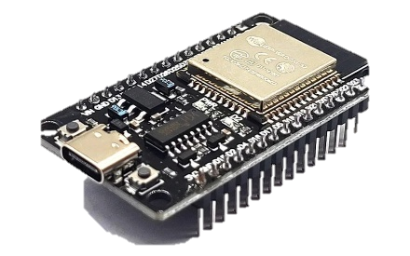
Gambar 2.1 Mikrokontroler ESP-32
Literatur tersebut menunjukkan bahwa mikrokontroler dapat menjadi bagian pengolahan data sensor sekaligus penghubung ke perangkat pengendalian. Penelitian ini menggunakan ESP32 sebagai unit pemrosesan utama untuk membaca masukan sensor, menjalankan algoritma Fuzzy Logic Controller, dan mengirimkan keputusan pengendalian kepada aktuator.
- Sensor Suhu dan Kelembapan SHT31
Sensor suhu dan kelembapan merupakan bagian yang penting dalam sistem pemantauan lingkungan. (Rollo dkk., 2025) menunjukkan penggunaan SHT31 seperti pada gambar 2.2 untuk pengukuran temperatur dan kelembapan dalam konteks pemantauan pertanian. Literatur lain mengenai sistem monitoring juga menunjukkan penggunaan sensor temperatur dan kelembapan sebagai bagian dari sistem pengukuran kondisi lingkungan. Penelitian ini menggunakan SHT31 sebagai sensor untuk memperoleh data suhu udara dan kelembapan relatif pada area pengamatan kandang. Pemilihan tipe sensor tersebut merupakan keputusan rancangan penelitian.
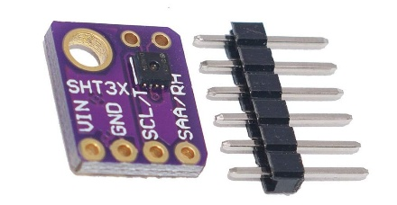
Gambar 2.2 Sensor Suhu dan Kelembapan (SHT-31)
- Sensor Gas Amonia MQ-135
MQ-135 seperti pada gambar 2.3 digunakan dalam penelitian untuk pengukuran gas amonia. Llovet (2021) menggunakan sensor amonia MQ-135 pada sistem yang dirancang untuk pengukuran konsentrasi NH₃ dalam penelitian kesehatan unggas. (Hofstetter dkk., 2021) juga menggunakan sensor MQ-135 untuk mengukur konsentrasi amonia dan melakukan kalibrasi sensor terhadap sistem referensi. (Hofstetter dkk., 2021) menunjukkan bahwa MQ-135 digunakan sebagai sensor gas amonia dan bahwa proses kalibrasi diperlukan untuk memperoleh hasil pengukuran yang sesuai dengan kondisi pengujian. Llovet (2021) juga melakukan evaluasi sensor MQ-135 pada kondisi lingkungan yang dikendalikan.
MQ-135 digunakan sebagai sensor masukan untuk memperoleh informasi konsentrasi NH₃ yang kemudian diproses oleh sistem Fuzzy Logic Controller. Prosedur kalibrasi dan konversi keluaran sensor ke satuan ppm ditetapkan pada tahap pengujian penelitian.
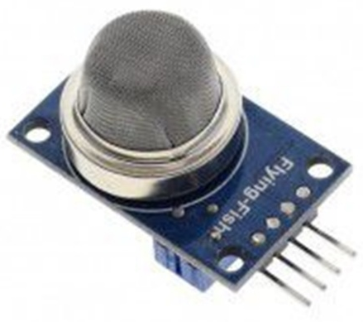
Gambar 2.3 Sensor Gas Amonia (MQ-135)
Modul Aktuator dan Driver:
      - Kipas Intake dan Exhaust
Ventilasi berhubungan dengan kondisi lingkungan dan konsentrasi gas di dalam poultry house. (Yang dkk., 2021) memasukkan ventilation rate sebagai salah satu faktor yang memengaruhi konsentrasi dan emisi amonia. (Ali dkk., 2024) juga menunjukkan bahwa sistem pengendalian lingkungan poultry dapat menggunakan mekanisme otomatis untuk merespons perubahan parameter lingkungan. Sistem menggunakan kipas intake dan exhaust seperti pada gambar 2.4 sebagai aktuator untuk mengatur pertukaran udara di dalam prototipe kandang. Jenis kipas, metode penggerakan, serta konfigurasi kelistrikan merupakan keputusan desain penelitian.
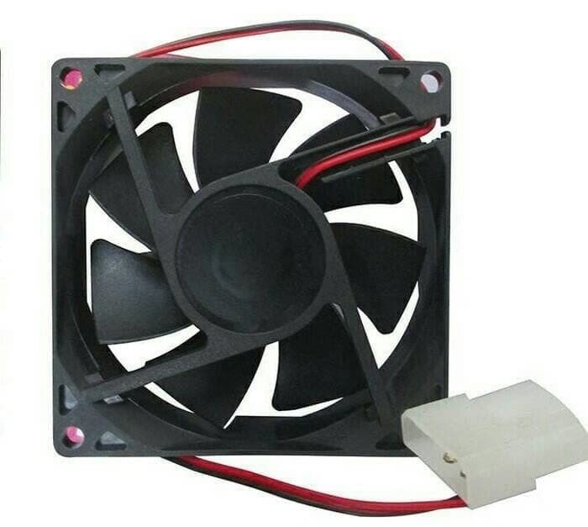
Gambar 2.4 Kipas Intake dan Exhaust
  - Lampu Pemanas
Pengendalian temperatur pada sistem poultry memerlukan mekanisme untuk merespons perubahan kondisi termal. Pengendalian lingkungan poultry dapat dilakukan melalui aktuator yang merespons kondisi temperatur dan kelembapan secara otomatis. Lampu pemanas seperti pada gambar 2.5 digunakan sebagai aktuator untuk memberikan tambahan energi termal ketika kondisi suhu berada pada keadaan yang menurut logika kendali penelitian membutuhkan pemanasan. Penentuan kapan lampu aktif dan durasi operasinya merupakan bagian dari rule base dan rancangan penelitian.
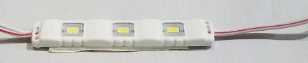
Gambar 2.5 Lampu Pemanas
  - Motor Konveyor Pembersih Kotoran
Penanganan dan pembuangan kotoran merupakan faktor yang berkaitan dengan kondisi amonia di lingkungan kandang. (Yang dkk., 2021) menjelaskan hubungan antara kotoran dan proses pembentukan serta emisi amonia. Motor konveyor seperti pada gambar 2.6 digunakan untuk memindahkan kotoran dari area penampungan menuju wadah limbah. Mekanisme konveyor, frekuensi operasi, dan hubungan operasinya dengan keputusan Fuzzy Logic Controller merupakan rancangan penelitian.
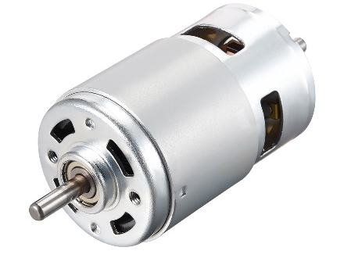
Gambar 2.6 Motor DC
    - Perangkat Lunak (Software)
            - Arduino IDE
Arduino IDE adalah perangkat lunak open-source yang digunakan untuk menulis, mengompilasi (compile), dan mengunggah (upload) kode program berbasis C/C++ ke papan mikrokontroler. Dalam perancangan sistem ini, Arduino IDE berfungsi sebagai media pemrograman untuk mentranslasikan algoritma Fuzzy Logic Controller ke dalam mikrokontroler ESP32, sehingga sistem mampu mengontrol aktuator kandang secara otomatis dan real-time. (Hofstetter dkk., 2021) menjelaskan penggunaan Arduino IDE dalam proses pemrograman sistem pengukuran dan pengendalian lingkungan. Penelitian tersebut menunjukkan proses pengumpulan data sensor dan pengendalian perangkat melalui mikrokontroler yang diprogram menggunakan lingkungan pengembangan tersebut. Arduino IDE digunakan dalam penelitian ini untuk mengembangkan program pada ESP32, termasuk fungsi pembacaan sensor, proses fuzzification, evaluasi rule, agregasi, defuzzification, dan pengendalian aktuator.
            - Python dan Scikit-Fuzzy
Python adalah bahasa pemrograman berbasis open-source yang digunakan untuk merancang dan menguji sistem kendali logika fuzzy secara digital. Kehadiran pustaka Scikit-Fuzzy mempermudah pembentukan himpunan fuzzy, eksekusi aturan IF–THEN, dan evaluasi respon sistem tanpa ketergantungan langsung pada hardware. Dan digunakan sebagai perangkat bantu dalam perancangan dan pengujian awal sistem Fuzzy Logic Controller karena pustaka open-source yang tersedia mendukung pembangunan Fuzzy Inference System, mulai dari pendefinisian himpunan fuzzy, aturan IF–THEN, hingga simulasi pengendali pada model dinamis (Montes Rivera dkk., 2023).
Dalam ekosistem Python, Scikit-Fuzzy menyediakan fungsi dan kelas untuk pemodelan sistem fuzzy, tetapi dukungannya terutama berfokus pada inferensi Mamdani, sedangkan pustaka lain seperti Simpful menekankan antarmuka yang lebih mudah untuk mendefinisikan himpunan fuzzy dan aturan secara intuitif (Spolaor dkk., 2020). Bukti penerapan Python untuk fuzzy control juga terlihat pada penggunaan SciKit Fuzzy dalam sistem pengendalian umpan bijih, di mana data dianalisis lebih dulu untuk memilih variabel input yang paling berpengaruh sebelum proses inferensi fuzzy dijalankan (Du dkk., 2021).
Pada tahap perancangan, Python dapat dipakai untuk membentuk fungsi keanggotaan, menyusun rule base, menjalankan inferensi, dan mengamati respons keluaran sistem sebelum implementasi pada perangkat keras atau plant nyata (Spolaor dkk., 2020). Literatur juga menunjukkan bahwa pustaka Python tidak hanya dipakai untuk Fuzzy Inference System (FIS) sederhana, tetapi juga untuk simulasi pengendali fuzzy pada transfer function, state-space, dan sistem kompleks yang melibatkan jaringan fuzzy atau umpan balik (Montes Rivera dkk., 2023). Karena itu, penggunaan Python pada penelitian FLC tepat ditempatkan sebagai sarana validasi rancangan fungsi keanggotaan, basis aturan, dan keluaran kendali, sedangkan implementasi real-time selanjutnya dapat dipindahkan ke perangkat tertanam tanpa bergantung pada Python saat alat beroperasi (Du dkk., 2021; Montes Rivera dkk., 2023).

2.5 Evaluasi Kinerja Sistem
Evaluasi kinerja sistem merupakan tahapan krusial untuk mengukur tingkat akurasi, keandalan, dan responsivitas dari sistem monitoring serta kendali otomatis berbasis Internet of Things (IoT). Dalam sistem kendali cerdas, evaluasi dilakukan secara menyeluruh mencakup domain akuisisi data (sensor), domain pemrosesan logika keputusan (mikrokontroler/fuzzy logic), dan domain eksekusi fisik (aktuator).
2.5.1 Evaluasi Akurasi Sensor dan Metrik Root Mean Square Error (RMSE)
Pengukuran akurasi pembacaan sensor dilakukan dengan membandingkan nilai keluaran sensor ($X_{\text{sensor}}$) terhadap nilai acuan dari instrumen kalibrator standar ($X_{\text{standar}}$). Evaluasi ini umumnya menggunakan metode penyandingan langsung (side-by-side comparison) dan pencatatan secara simultan untuk memastikan kedua perangkat mengukur variabel lingkungan pada kondisi yang homogen (Chen dkk., 2025; Mohd Jais dkk., 2024)
Metrik utama yang digunakan untuk mengukur tingkat kesalahan (error) kontinu adalah Root Mean Square Error (RMSE). Secara konseptual, RMSE menggambarkan akar dari rata-rata kuadrat selisih antara nilai pembacaan sensor dan nilai ukur acuan instrumen standar dari sejumlah sampel data pengujian. Nilai RMSE ini mewakili rata-rata besarnya penyimpangan dalam satuan asli pengukuran. Untuk menilai akurasi relatif terhadap kemampuan ukur instrumen secara menyeluruh, nilai RMSE dikonversikan ke dalam bentuk persentase akurasi terhadap rentang ukur penuh (Full-Scale Range) sensor, yaitu dengan menghitung selisih persentase deviasi RMSE terhadap total rentang spesifikasi operasional sensor.
Pengukuran tingkat kesalahan pembacaan sensor dilakukan dengan membandingkan nilai keluaran sensor ($X_{\text{sensor}}$) terhadap instrumen kalibrator standar ($X_{\text{standar}}$) secara side-by-side. Metrik statistik yang digunakan untuk mengukur tingkat galat pengukuran adalah Root Mean Square Error (RMSE) sebagaimana dirumuskan pada Persamaan (2.6):
$$RMSE=\sqrt{\frac{1}{n}\sum_{i=1}^{n}{{\left(X_{\text{standar},i}-X_{\text{sensor},i}\right)}^{2}}} \text{(2.}\text{6}\text{)}$$
Selanjutnya, untuk menilai tingkat akurasi relatif terhadap kemampuan ukur instrumen secara menyeluruh, nilai RMSE dikonversikan ke dalam bentuk persentase akurasi terhadap rentang ukur penuh (Full-Scale Range) sensor menggunakan Persamaan (2.7):
$$\text{Akurasi }\left(\%\right)=\left(1-\frac{RMSE}{\text{Rentang Ukur Sensor}}\right)×100\% \text{(2.}\text{7}\text{)}$$
Keterangan:
- Xstandar,i = Nilai ukur alat ukur standar (Thermohygrometer Digital) ke-i
- Xsensor,i = Nilai pembacaan sensor (SHT-31/MQ-135) ke-i
- n = Jumlah sampel pengujian (i = 1, 2, 3, ..., n)
- Rentang Ukur Sensor = Selisih nilai maksimum dan minimum sesuai spesifikasi datasheet sensor
Penggunaan RMSE sebagai metrik evaluasi sensor lingkungan memiliki beberapa keunggulan teoritis mendasar dibanding metrik persentase linier seperti Mean Absolute Percentage Error (MAPE):
- Stabilitas pada Nilai Acuan Mendekati Nol, RMSE tidak melibatkan pembagian terhadap nilai acuan ($X_{\text{standar}}$). Pada kondisi pengujian variabel yang nilainya mendekati nol (misalnya konsentrasi gas berbahaya yang sangat rendah atau suhu dingin), pembagian pada rumus MAPE akan menghasilkan nilai pembagian dengan nol yang membuat perhitungan tidak stabil atau mendekati tak terhingga (Mohd Jais dkk., 2024; Taştan, 2025).
- Sensitivitas Terhadap Penyimpangan Ekstrem (Outlier), Penjelasan kuadrat pada perbedaan nilai memberikan bobot penalti yang lebih tinggi terhadap deviasi yang besar. Hal ini sangat penting pada sistem kendali otomatis karena galat pembacaan sensor yang besar (spike) dapat memicu kesalahan eksekusi perintah aktuator (Ji, 2026; Rodríguez-Rama dkk., 2026).
- Interpretasi Satuan Fisik, RMSE mempertahankan satuan fisik asli variabel terukur (°C, %RH, atau ppm), sehingga mempermudah komparasi langsung dengan lembar spesifikasi (datasheet) pabrikan (Demanega dkk., 2021).
2.5.2 Evaluasi Keandalan Logika Kontrol (Percentage of Match)
Pengujian keandalan sistem kendali logika berfokus pada tingkat kesesuaian antara keputusan yang dihasilkan oleh algoritma Fuzzy Logic Controller pada mikrokontroler terhadap tingkat kerja aktual aktuator (sinyal PWM bertahap pada kipas dan pemanas, serta status ON/OFF relai pada motor konveyor).
Evaluasi logika kontrol diukur berdasarkan rasio kecocokan kondisi eksekusi fisik terhadap matriks aturan keputusan (rule base). Persentase kesesuaian dinilai menggunakan metrik Percentage of Match atau Success Rate, yang didefinisikan sebagai perbandingan antara jumlah total skenario pengujian yang menghasilkan eksekusi keputusan yang sesuai (Match) terhadap jumlah keseluruhan skenario pengujian yang dilakukan. Evaluasi ini diukur menggunakan metrik Percentage of Match (Success Rate) sesuai Persamaan (2.8):
$$\text{Percentage of Match \%}=\frac{\sum{\text{Match}}}{n}×100\% \text{(2.}\text{8}\text{)}$$
Keterangan:
- $\sum{\text{Match}}$: Jumlah total skenario pengujian yang menghasilkan eksekusi keputusan yang sesuai antara kondisi fisik aktuator dan tabel aturan (rule base).
- $n$: Jumlah keseluruhan skenario pengujian yang dilakukan.
Kriteria pengujian pada sistem kendali otomatis terintegrasi umumnya menerapkan pendekatan all-or-nothing evaluation per skenario:
  - Match (Skor 1) adalah kondisi ketika seluruh kombinasi status aktuator fisik identik dengan luaran teoritis pada rule base.
  - Mismatch (Skor 0) adalah kondisi ketika terdapat minimal satu aktuator yang status operasinya menyimpang dari aturan logika.
Pendekatan all-or-nothing dipilih karena kegagalan pada satu aktuator tunggal dalam sistem kendali terdistribusi tetap berpotensi menurunkan reliabilitas sistem secara keseluruhan serta membahayakan objek kendali (Academy of State Fire Service of EMERCOM of Russia dkk., 2022; Susanto dkk., 2026).
2.5.3 Analisis Respon Dinamis Sistem (Delay Time dan Recovery Time)
Evaluasi waktu respon bertujuan untuk menilai performa dinamis sistem dalam menangani perubahan kondisi lingkungan dari fase kritis menuju fase aman. Karakteristik waktu respon dipisahkan menjadi dua parameter utama untuk membedakan latensi komputasi elektronik dari dinamika fisik lingkungan (Academy of State Fire Service of EMERCOM of Russia dkk., 2022):
- Waktu Tunda Aktivasi (Delay Time - $T_{d}$)
Durasi waktu yang dibutuhkan oleh mikrokontroler mulai dari deteksi kondisi ambang batas (threshold) oleh sensor hingga sinyal instruksi GPIO berhasil memicu perubahan status relai/aktuator. Delay time mencerminkan latensi pemrosesan instruksi, task scheduling, pemrosesan algoritma, serta komunikasi data internal mikrokontroler (Susanto dkk., 2026).
- Waktu Pemulihan Lingkungan (Recovery Time - $T_{r}$)
Durasi waktu total yang dibutuhkan oleh aksi aktuator fisik untuk mengembalikan variabel lingkungan dari kondisi tidak aman ke zona aman. Recovery time dipengaruhi oleh kapasitas fisik aktuator, volume ruang uji, dinamika aliran udara, dan pemindahan laju massa/panas di lingkungan (Ji, 2026). Guna mengantisipasi variabilitas kondisi lingkungan, pengukuran dilakukan melalui pengulangan skenario sebanyak $m$ kali, di mana nilai rata-rata waktu pemulihan dihitung menggunakan Persamaan (2.9):
$$T_{r}=\frac{1}{m}\sum_{j=1}^{m}{T_{r,j}} \text{ (2.}\text{9}\text{)}$$
Keterangan:
- $T_{r}$: Rata-rata waktu pemulihan lingkungan (dalam detik atau menit).
- $T_{r,j}$: Waktu pemulihan pada percobaan ke-$j$.
- $m$: Jumlah total pengulangan skenario percobaan.

BAB III

METODE PENELITIAN

Pada bab ini dibahas secara rinci tahapan penelitian dalam Rancang Bangun Sistem Otomatisasi Mikroklimat Kandang Ayam Petelur Berbasis Fuzzy Logic Controller. Penelitian ini dilakukan secara sistematis melalui beberapa tahapan, yaitu pengumpulan data, analisis kebutuhan, desain dan perancangan, implementasi sistem, pengujian sistem, evaluasi, dan hasil. Adapun alur penelitian Rancang Bangun Sistem Otomatisasi Mikroklimat Kandang Ayam Petelur Berbasis Fuzzy Logic Controller dapat dilihat pada Gambar 3.1.
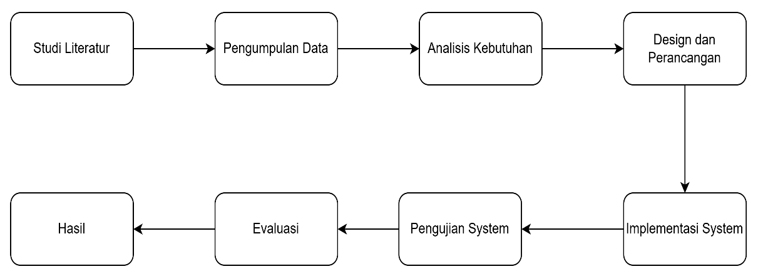
Gambar 3.1 Alur Penelitian

3.1 Pengumpulan Data
Data yang digunakan dalam penelitian ini diperoleh dari hasil pembacaan sensor yang terintegrasi pada prototipe sistem otomatisasi mikroklimat menggunakan mikrokontroler ESP32. Data tersebut meliputi parameter suhu, kelembapan, dan konsentrasi gas amonia (NH₃). Pengumpulan data dilakukan untuk memperoleh nilai masukan yang digunakan dalam perancangan dan pengujian logika kendali Fuzzy Logic Controller (FLC) metode Mamdani.
Proses pengumpulan data menghasilkan sebanyak 714 data hasil pembacaan sensor pada prototipe. Data tersebut terdiri atas nilai suhu dalam satuan derajat Celsius (°C), kelembapan relatif dalam satuan persen (%), dan konsentrasi gas amonia dalam satuan part per million (ppm). Data hasil pembacaan sensor pada prototipe tersebut digunakan sebagai data sampling untuk melakukan perancangan dan pengujian awal FLC Mamdani menggunakan Python, meliputi proses fuzzifikasi, penerapan 125 rule base, inferensi, dan defuzzifikasi.
Data 714 tersebut tidak digunakan sebagai representasi kondisi mikroklimat kandang secara langsung, melainkan sebagai data masukan untuk menguji apakah rancangan logika fuzzy dapat menghasilkan keluaran kendali sesuai dengan kondisi nilai sensor yang diberikan. Hasil pengujian tersebut selanjutnya digunakan sebagai dasar dalam implementasi logika FLC Mamdani pada mikrokontroler ESP32.
Pada tahap implementasi, sistem memperoleh masukan secara real-time dari sensor yang terpasang pada prototipe. Nilai suhu, kelembapan, dan konsentrasi gas amonia yang terbaca oleh sensor diproses oleh FLC Mamdani pada ESP32 untuk menentukan respons empat aktuator, yaitu kipas intake, kipas exhaust, lampu pemanas, dan motor konveyor pembersih kotoran. Dengan demikian, data 714 digunakan pada tahap sampling, perancangan, dan pengujian awal logika fuzzy, sedangkan pengendalian sistem dilakukan berdasarkan pembacaan sensor secara real-time pada saat prototipe beroperasi.

3.2 Analisis Kebutuhan
Analisis kebutuhan dilakukan untuk mengidentifikasi seluruh spesifikasi fungsional, non-fungsional, perangkat keras, dan perangkat lunak yang diperlukan agar sistem otomatisasi mikroklimat kandang ayam petelur berbasis Fuzzy Logic Controller (FLC) dapat beroperasi secara akurat, terintegrasi, dan andal.
    - Kebutuhan Fungsional
- Data multi-parameter sistem harus mampu membaca data parameter suhu (°C), kelembapan relatif (%), dan konsentrasi gas amonia (ppm) secara real-time dan berkala menggunakan sensor SHT-31 dan MQ-135.
- Komputasi Kendali Cerdas (Fuzzy Logic Mamdani) menggunakan Mikrokontroler ESP32 harus mampu mengeksekusi algoritma FLC Mamdani yang meliputi tahap fuzzifikasi, inferensi 125 rule base, agregasi MAX, dan defuzzifikasi Centroid. Hasil defuzzifikasi dipetakan menjadi sinyal kendali PWM bertahap ($0\%,25\%,50\%,75\%,100\%$) untuk Kipas Intake, Kipas Exhaust, dan Lampu Pemanas, serta status biner (HIGH/LOW) via modul relai untuk Motor Konveyor.
- Pengendalian multi-aktuator Sistem harus mampu memicu dan mengendalikan empat aktuator secara independen berdasarkan keputusan FLC:
  - Mengaktifkan lampu pemanas ketika kondisi termal terdeteksi Dingin.
  - Mengaktifkan kipas intake dan exhaust ketika suhu Panas ($≥$25°C), kelembapan Basah ($≥$80%), atau amonia Waspada/Bahaya ($≥20$ ppm).
  - Mengaktifkan Motor Konveyor pembersih kotoran secara otomatis ketika gas amonia mencapai kondisi Bahaya ($≥20$ ppm).
- Penyimpanan data berbasis cloud mikrokontroler harus dapat mengirimkan data sensor dan status aktuator ke cloud database PostgreSQL (Supabase) melalui protokol HTTPS POST via koneksi WiFi.
- Monitoring jarak jauh (Web Dashboard) sistem harus menyediakan antarmuka web (Presentation Layer) yang menampilkan grafik real-time dari kondisi fisik kandang serta indikator visual status aktif/non-aktif aktuator.
3.2.2 Kebutuhan Non-Fungsional
- Reliabilitas & keamanan kelistrikan sistem harus menggunakan skema dual power supply terpisah guna mengisolasi mikrokontroler dari induksi voltage spike atau noise elektromagnetik yang ditimbulkan oleh aktivitas motor DC dan kipas berdaya tinggi.
- Kinerja waktu nyata (Responsivitas) sistem harus memiliki waktu tunda aktivasi (Delay Time / $T_{d}$) yang sangat singkat ($≤2$ detik) saat merespons kondisi kritis lingkungan.
- Tingkat akurasi pembacaan sensor lingkungan yang dikalibrasi harus memiliki tingkat akurasi minimal $≥90\%$ (atau $RMSE$ rendah) dibandingkan dengan alat ukur kalibrator standar.
- Kemudahan pengoperasian (Usability) antarmuka antarmuka web monitoring dirancang responsif sehingga memudahkan peternak memantau mikroklimat kandang dari berbagai perangkat (smartphone/laptop) secara rinci.
    - Kebutuhan Perangkat Keras
- Unit pemrosesan utama Mikrokontroler ESP32 (32-bit dual core, terintegrasi modul WiFi 2.4 GHz).
- Sensor Lingkungan
- Sensor suhu dan kelembapan SHT-31 (Komunikasi I2C).
- Sensor gas amonia mq-135 (Keluaran Analog / ADC).
- Aktuator & Driver
- Driver MOSFET PWM / Module Dimmer untuk kendali bertahap Kipas Intake, Kipas Exhaust, dan Lampu Pemanas.
- Modul Relai 1-Kanal / 4-Kanal (Isolasi Optocoupler) untuk kendali saklar ON/OFF Motor Konveyor.
- Kipas intake & kipas exhaust 12V DC.
- Lampu pemanas termal.
- Motor DC geared (Torsi tinggi, RPM rendah) untuk pemutar driving roller.
- Belt conveyor berbahan PVC fleksibel, tahan korosi amonia, dan kedap air.
- Sistem Catu Daya:
  - Power supply 12V DC (5A) untuk aktuator dan modul relai.
  - Baterai li-ion 7.4V (2x 18650) terregulasi untuk ESP32 dan sensor.
3.2.4 Kebutuhan Perangkat Lunak
- Arduino IDE untuk penulisan skrip pemrosesan tertanam (embedded IDE C/C++), algoritma FLC, dan pengelolaan protokol komunikasi HTTP/WiFi.
- Python (Scikit-Fuzzy / Simpful) digunakan pada tahap pemodelan awal untuk memvalidasi dan mensimulasikan kurva fungsi keanggotaan serta 125 rule base secara offline.
- Database Supabase (PostgreSQL) sebagai cloud storage penyimpanan data historis pembacaan sensor dan log aktivitas aktuator.
- Web Monitoring Framework kombinasi HTML5, CSS3, JavaScript / React JS untuk menyajikan visualisasi grafik monitoring real-time.
3.3 Desain dan Perancangan Sistem
3.3.1 Desain Arsitektur Layer Sistem
Arsitektur sistem kendali otomatis dan pemrosesan data berbasis logika Fuzzy Mamdani ini terbagi secara terstruktur ke dalam lima lapisan fungsional yang saling terhubung, yaitu Sensing Layer, On Board Processing Layer, Actuation Layer, Connectivity and Cloud Database Layer, serta Presentation Layer. Lapisan pertama, yaitu Sensing Layer, berfokus pada pengambilan parameter fisik lingkungan secara real-time menggunakan sensor SHT-31 untuk mengukur suhu dan kelembapan udara, serta sensor MQ-135 untuk mendeteksi tingkat konsentrasi gas amonia. Nilai sensor yang terbaca kemudian diteruskan ke mikrokontroler ESP32 untuk diproses pada lapisan berikutnya.
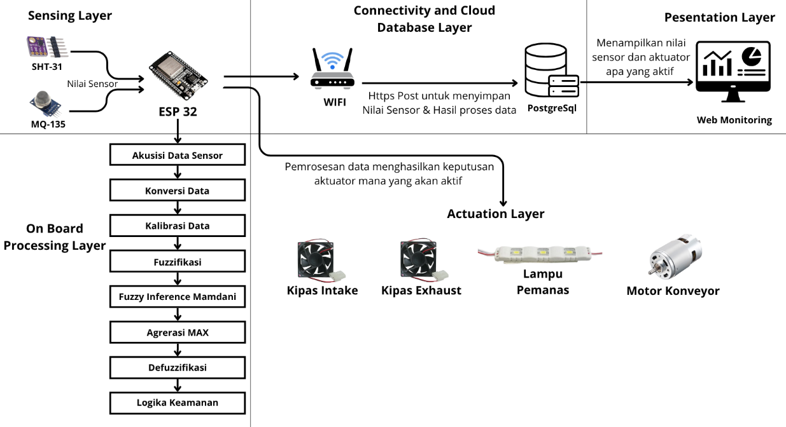
Gambar 3.2 Arsitektur Layer Sistem
Seluruh data mentah yang ditangkap oleh sensor diproses pada lapisan kedua, yaitu On Board Processing Layer, yang seluruh komputasinya berlangsung langsung di dalam mikrokontroler ESP32 sebagai pusat pemrosesan utama. Pada lapisan ini, data diawali dengan proses akuisisi, konversi, dan kalibrasi agar menjadi nilai yang presisi. Selanjutnya, data fisik tersebut diolah menggunakan tahapan logika Fuzzy Mamdani, yang meliputi proses fuzzifikasi untuk mengubah nilai tegas menjadi himpunan fuzzy, dilanjutkan dengan Fuzzy Inference Mamdani dan agregasi MAX, hingga proses defuzzifikasi untuk menghasilkan nilai keputusan tegas (crisp).
Sebelum diteruskan sebagai perintah eksekusi, sinyal keputusan ditapis terlebih dahulu melalui logika keamanan (safety logic) guna mencegah potensi bahaya atau instruksi ekstrem pada perangkat eksekusi. Hasil pemrosesan pada lapisan ini kemudian bercabang menjadi dua jalur paralel yaitu jalur kendali menuju Actuation Layer, dan jalur pelaporan menuju Connectivity and Cloud Database Layer.
Pada jalur kendali, keputusan hasil defuzzifikasi dan penapisan logika keamanan dieksekusi secara langsung oleh Actuation Layer, yang terdiri dari perangkat-perangkat mekanis dan termal berupa Kipas Intake untuk memasukkan udara segar, Kipas Exhaust untuk menyedot udara panas atau gas berlebih keluar ruangan, Lampu Pemanas untuk menjaga temperatur ruang tetap stabil, serta Motor Konveyor yang menggerakkan mekanisme pemindahan kotoran secara otomatis. Sinyal kendali tegangan rendah dari ESP32 pada lapisan ini diperantarai oleh modul Relay dan Motor Driver sebagai antarmuka daya sebelum menggerakkan aktuator fisik berdaya lebih tinggi.
Pada jalur pelaporan, ESP32 mengirimkan nilai sensor dan hasil proses data melalui koneksi WiFi menggunakan metode HTTPS POST menuju Connectivity and Cloud Database Layer, yang menyimpan seluruh data tersebut ke dalam basis data PostgreSQL (Supabase). Data yang tersimpan selanjutnya diambil dan ditampilkan pada lapisan kelima, yaitu Presentation Layer, berupa aplikasi web monitoring yang menampilkan nilai sensor secara real-time beserta status aktuator mana yang sedang aktif, sehingga pengguna dapat memantau kondisi kandang dari jarak jauh melalui perangkat yang terhubung ke internet, seperti yang tertera pada Gambar 3.2.
3.3.2 Desain Kandang
Perancangan sistem otomatisasi mikroklimat kandang berbasis Fuzzy Logic Controller (FLC) Metode Mamdani dibagi menjadi perancangan fisik prototipe kandang, arsitektur blok diagram, serta skema elektrikal penyuplai daya. Penataan komponen fisik kandang diperlihatkan pada Gambar 3.3 Pada bagian atas (langit-langit) kandang dipasang lampu pemanas yang berfungsi menyebarkan energi termal secara merata ke seluruh ruangan. Sensor SHT-31 diletakkan di area tengah kandang sejajar dengan posisi tubuh unggas untuk mengukur suhu dan kelembapan secara akurat. Sementara itu, sensor gas amonia (MQ-135) diposisikan pada area bawah dekat penampungan kotoran untuk mendeteksi konsentrasi gas amonia secara dini. Pada dinding bagian samping dipasang kipas masuk (intake) untuk menghembuskan udara segar dan kipas keluar (exhaust) untuk membuang gas keluar bangunan kandang.
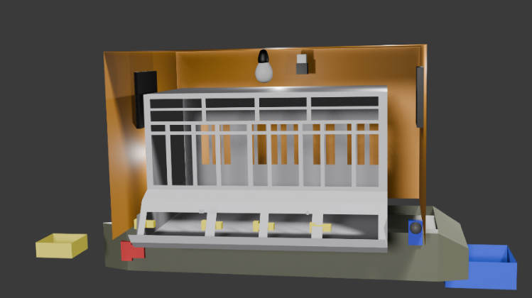
Gambar 3.3 Desain Prototipe Kandang Ayam Petelur
3.3.3 Mekanisme Konveyor
Mekanisme pembersihan limbah feses dirancang menggunakan sistem konveyor mekanis berbasis sabuk (belt conveyor) yang dipasang secara mendatar (horizontal) tepat di bawah susunan sangkar baterai. Konstruksi sistem ini ditopang oleh rangka penyangga berupa struktur besi kokoh yang berfungsi menahan beban mekanis keseluruhan komponen serta akumulasi bobot limbah kotoran. Sabuk konveyor menggunakan bahan Polyvinyl Chloride (PVC) fleksibel yang memiliki sifat kedap air, tahan terhadap sifat korosif amonia, serta memiliki permukaan yang mudah dibersihkan.
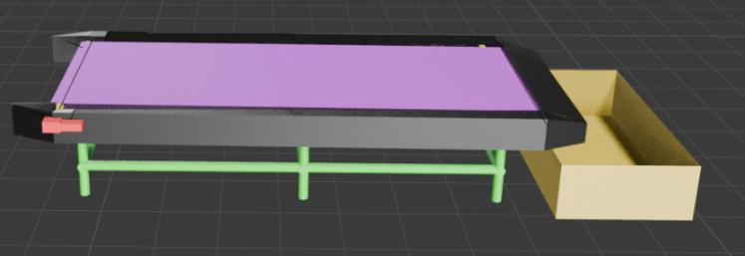
Gambar 3.4 Mekanisme Konveyor Pembersih Kotoran
Sistem penggerak utama terletak di ujung kiri konveyor, mengandalkan unit Motor DC Geared yang terhubung secara langsung (direct coupling) dengan rol pemutar utama (driving roller). Penggunaan mekanisme gearbox pada motor DC berfungsi untuk menghasilkan torsi tinggi pada kecepatan putar (RPM) yang rendah dan stabil, sehingga pergerakan sabuk berjalan halus tanpa menimbulkan getaran berlebih. Di ujung kanan, terdapat rol pemandu (idle roller) yang berfungsi menjaga ketegangan (tensioning) sabuk agar tidak mengalami selip saat membawa beban. Di sepanjang sisi kiri dan kanan konveyor, dipasang pelindung samping (side guard) berwarna gelap untuk membatasi ruang gerak kotoran agar tidak meluber ke luar jalur lintasan.
Mekanisme kerja pembersihan berlangsung secara otomatis dan dilakukan secara berurutan saat Motor DC aktif, rotasi poros motor memutar driving roller dan menarik sabuk PVC bergerak linier menuju ke arah kanan. Akumulasi limbah feses yang menumpuk di atas permukaan sabuk akan tersapu menyusuri lintasan konveyor. Begitu limbah mencapai titik belok pada rol ujung kanan, perubahan sudut pergerakan sabuk membuat kotoran terlepas secara alami akibat gaya gravitasi dan jatuh tepat ke dalam wadah penampung limbah (waste box) yang diletakkan di ujung luar area kandang.
3.3.4 Skema Rangkaian
Skema interkoneksi kabel (wiring diagram) dan tata kelola daya terpisah disajikan pada Gambar 3.5. Sistem menggunakan dua sumber catu daya terpisah (dual power supply) untuk mencegah lonjakan arus (voltage spike) dari aktuator berdaya tinggi yang dapat mengganggu kinerja mikrokontroler. Catu daya pertama berasal dari baterai Li-ion 7.4V (2x 18650) yang dihubungkan melalui terminal blok untuk memberi daya pada mikrokontroler ESP32 dan modul sensor SHT-31 serta MQ-135. Catu daya kedua berasal dari Power Supply 12V DC eksternal yang disalurkan melalui modul driver MOSFET/Dimmer untuk menyuplai sinyal kendali PWM ke kipas intake, kipas exhaust, dan lampu pemanas, serta melalui modul relai untuk menyuplai daya ke motor konveyor kotoran.
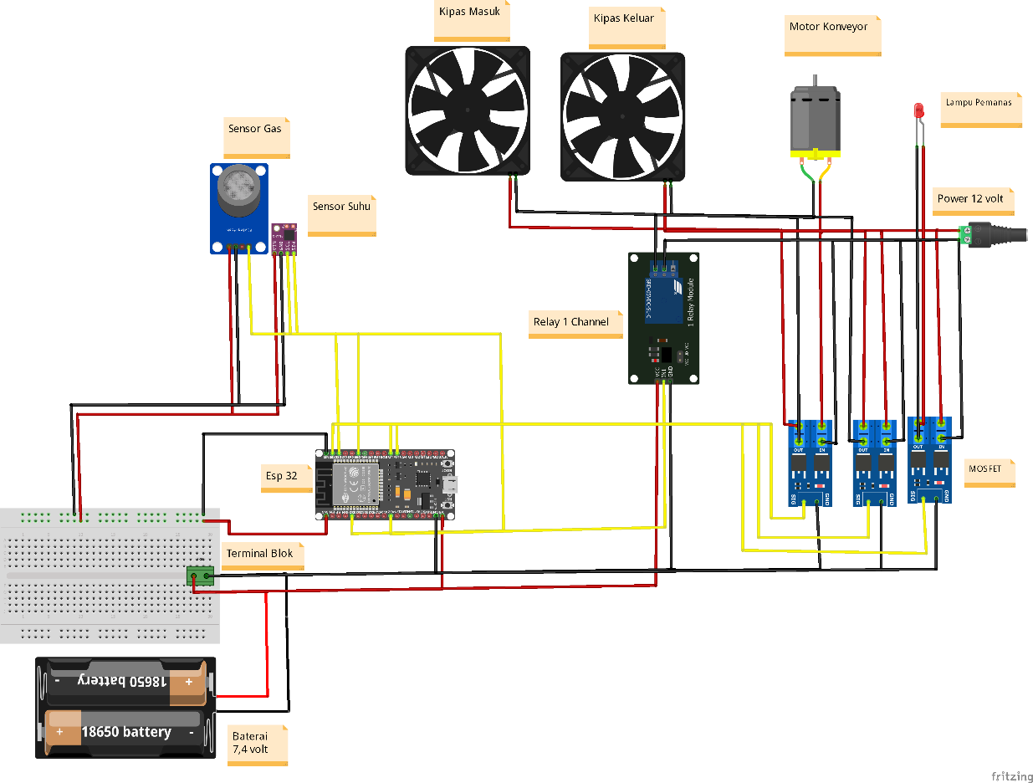
Gambar 3.5 Skema Rangkaian Elektrikal Sistem dengan Software Fritzing
3.3.5 Perancangan Parameter & Gambar Fungsi Keanggotaan FLC
Bentuk fungsi keanggotaan menentukan derajat keanggotaan ($μ\left(x\right)$) dari setiap nilai masukan sensor SHT-31 (suhu dan kelembapan) serta MQ-135 (gas amonia). Penelitian ini memakai kurva trapesium dan segitiga dengan formulasi matematis mengacu pada rumus (2.1) di Bab II. Kelima himpunan pada setiap variabel masukan disusun sebagai partisi pada semesta pembicaraan masing-masing. Nilai keluaran hasil inferensi dan agregasi selanjutnya didefuzzifikasi menggunakan metode titik berat (Centroid) yang dikonversi ke skala sinyal PWM untuk penggerak aktuator.
      - Fungsi Keanggotaan Suhu Udara
Suhu udara dibagi menjadi lima himpunan pada semesta pembicaraan $10-{40}^{∘}\text{C}$. himpunan normal berpusat pada rentang ideal $20-{25}^{∘}\text{C}$ (Novaliandra dkk.,2026).

Tabel 3.1 Parameter Fungsi Keanggotaan Suhu Udara
Himpunan Fuzzy | Jenis Kurva | a | b | c | d | Inti (μ=1) | Titik Silang (μ=0,5)
Sangat Dingin (SD) | Bahu Kiri | 10 | 10 | 14 | 18 | $$10-{14}^{∘}\text{C}$$ | ${16}^{∘}\text{C}$ (dengan D)
Dingin (D) | Segitiga | 14 | 18 | 18 | 20 | $${18}^{∘}\text{C}$$ | ${19}^{∘}\text{C}$ (dengan N)
Normal (N) | Trapesium | 18 | 20 | 25 | 27 | $$20-{25}^{∘}\text{C}$$ | ${26}^{∘}\text{C}$ (dengan P)
Panas (P) | Segitiga | 25 | 27 | 27 | 31 | $${27}^{∘}\text{C}$$ | ${29}^{∘}\text{C}$ (dengan SP)
Sangat Panas (SP) | Bahu Kanan | 27 | 31 | 40 | 40 | $$31-{40}^{∘}\text{C}$$ | —

Visualisasi kurva fungsi keanggotaan suhu udara diperlihatkan pada Gambar 3.6.
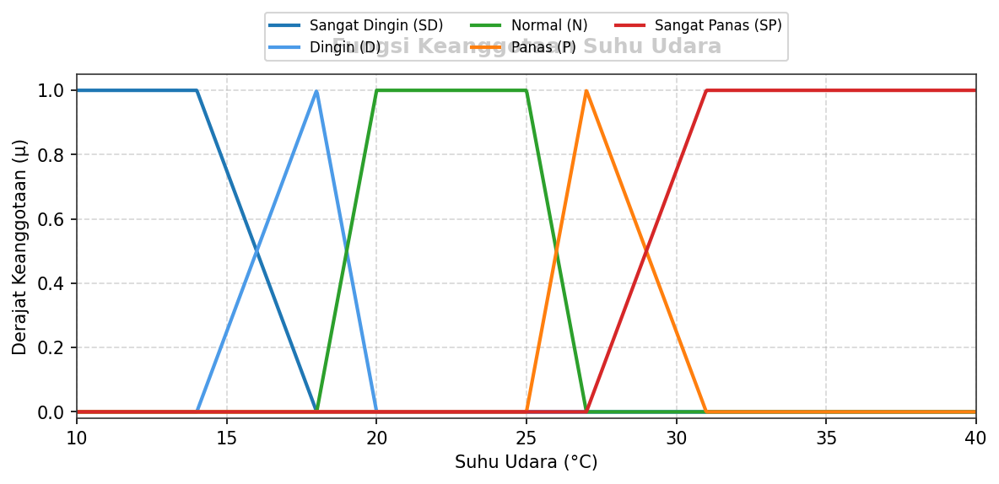
Gambar 3.6 Kurva Fungsi Keanggotaan Suhu Udara
      - Fungsi Keanggotaan Kelembapan Relatif
Kelembapan relatif dibagi menjadi lima himpunan pada semesta pembicaraan $20-100\%\text{ RH}$. Himpunan Normal berpusat pada rentang ideal $60-80\%\text{ RH}$ (Novaliandra dkk., 2026)

Tabel 3.2 Parameter Fungsi Keanggotaan Kelembapan Relatif
Himpunan Fuzzy | Jenis Kurva | a | b | c | d | Inti (μ=1) | Titik Silang (μ=0,5)
Sangat Kering (SK) | Bahu Kiri | 20 | 20 | 40 | 50 | $$20-40\%\text{ RH}$$ | $45\%\text{ RH}$ (dengan K)
Kering (K) | Segitiga | 40 | 50 | 50 | 60 | $$50\%\text{ RH}$$ | $55\%\text{ RH}$ (dengan N)
Normal (N) | Trapesium | 50 | 60 | 80 | 85 | $$60-80\%\text{ RH}$$ | $82,5\%\text{ RH}$ (dengan B)
Basah (B) | Segitiga | 80 | 85 | 85 | 92 | $$85\%\text{ RH}$$ | $88,5\%\text{ RH}$ (dengan SB)
Sangat Basah (SB) | Bahu Kanan | 85 | 92 | 100 | 100 | $$92-100\%\text{ RH}$$ | —

Visualisasi kurva fungsi keanggotaan kelembapan relatif diperlihatkan pada Gambar 3.7.
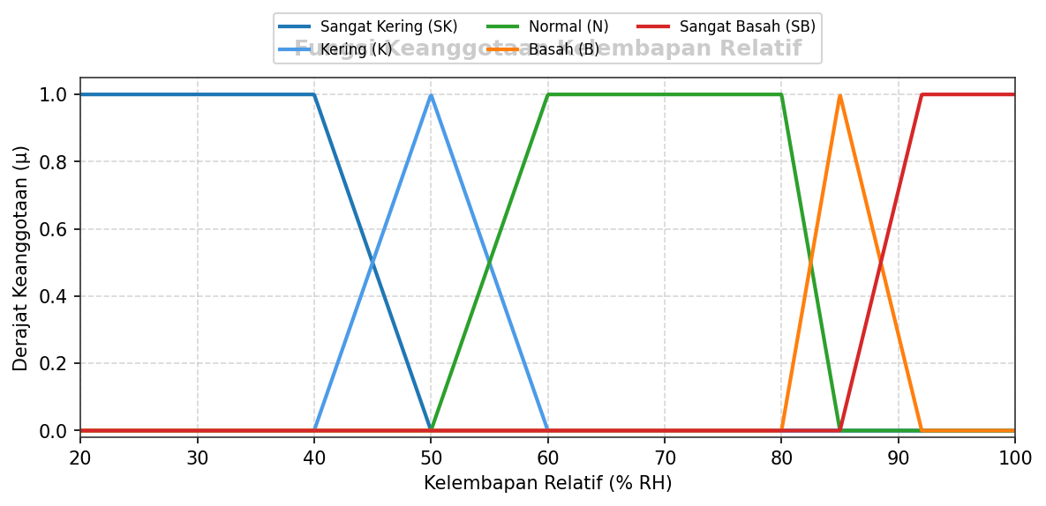
Gambar 3.7 Kurva Fungsi Keanggotaan Kelembapan Relatif

3. Fungsi Keanggotaan Konsentrasi Amonia ($NH_{3}$)
Amonia dibagi menjadi lima himpunan pada semesta pembicaraan $0-50\text{ ppm}$. Puncak himpunan Bahaya diletakkan pada ambang $20\text{ ppm}$ (Novaliandra dkk.,2026)

Tabel 3.3 Parameter Fungsi Keanggotaan Konsentrasi Amonia
Himpunan Fuzzy | Jenis Kurva | a | b | c | d | Inti (μ=1) | Titik Silang (μ=0,5)
Sangat Aman (SR) | Bahu Kiri | 0 | 0 | 5 | 10 | $$0-5\text{ ppm}$$ | $7,5\text{ ppm}$ (dengan R)
Aman (R) | Segitiga | 5 | 10 | 10 | 15 | $$10\text{ ppm}$$ | $12,5\text{ ppm}$ (dengan S)
Waspada (S) | Segitiga | 10 | 15 | 15 | 20 | $$15\text{ ppm}$$ | $17,5\text{ ppm}$ (dengan T)
Bahaya (T) | Segitiga | 15 | 20 | 20 | 30 | $$20\text{ ppm}$$ | $25\text{ ppm}$ (dengan ST)
Sangat Bahaya (ST) | Bahu Kanan | 20 | 30 | 50 | 50 | $$30-50\text{ ppm}$$ | —

Visualisasi kurva fungsi keanggotaan amonia diperlihatkan pada Gambar 3.8.
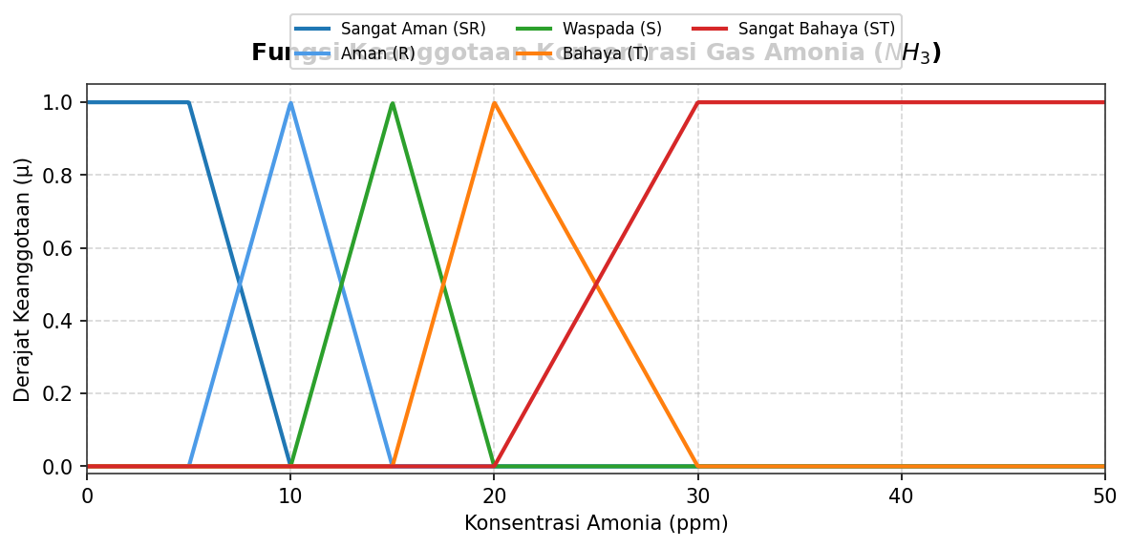 Gambar 3.8 Kurva Fungsi Keanggotaan Konsentrasi Gas Amonia ($NH_{3}$)
4. Fungsi Keanggotaan Keluaran dan Skala Linier Defuzzifikasi Centroid
Fungsi keanggotaan keluaran pada Tabel 3.4 diterapkan untuk tiga aktuator mengondisikan udara (Kipas Intake, Kipas Exhaust, dan Lampu Pemanas) yang berbasis PWM. Sementara itu, aktuator Motor Konveyor dikendalikan secara biner (ON/OFF) melalui relai berdasarkan aturan pemicuan amonia dan kelembapan ekstrem pada rule base.

Tabel 3.4 Parameter Fungsi Keanggotaan Keluaran Aktuator
Himpunan Keluaran | Jenis Kurva | a | b | c | d | Puncak (μ=1) | Target Sinyal PWM
Mati | Bahu Kiri | 0 | 0 | 0 | 25 | $$0\%$$ | $0\%$ Duty Cycle
Rendah | Segitiga | 0 | 25 | 25 | 50 | $$25\%$$ | $25\%$ Duty Cycle
Sedang | Segitiga | 25 | 50 | 50 | 75 | $$50\%$$ | $50\%$ Duty Cycle
Tinggi | Segitiga | 50 | 75 | 75 | 100 | $$75\%$$ | $75\%$ Duty Cycle
Maksimal | Bahu Kanan | 75 | 100 | 100 | 100 | $$100\%$$ | $100\%$ Duty Cycle

Visualisasi kurva fungsi keanggotaan keluaran diperlihatkan pada Gambar 3.9.
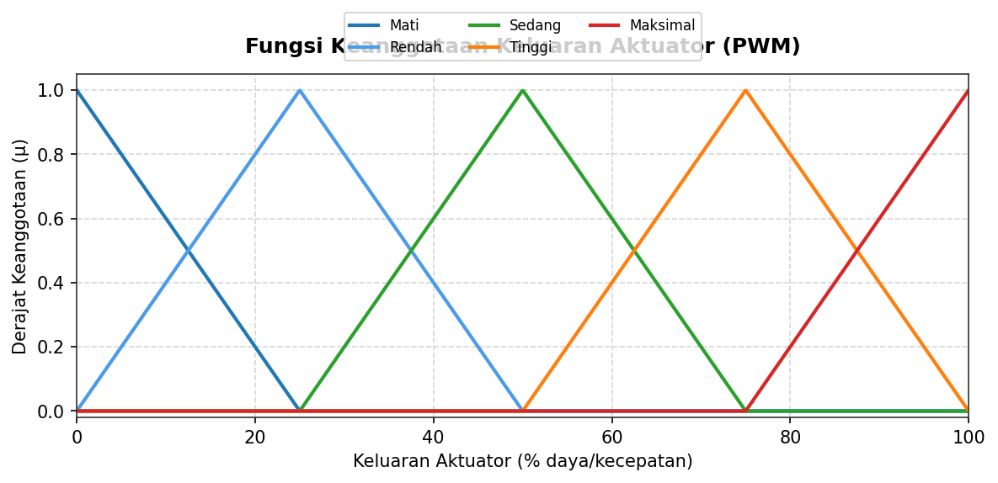
Gambar 3.9 Kurva Fungsi Keanggotaan Keluaran Aktuator PWM
Hasil inferensi diagregasi dengan operator MAX dan didefuzzifikasi menggunakan metode titik berat (Centroid) sesuai Persamaan (3.1):
$$y^{*}=\frac{\sum_{i}{y_{i}}⋅μ_{\text{agg}}\left(y_{i}\right)}{\sum_{i}{μ_{\text{agg}}}\left(y_{i}\right)} \text{(3.}\text{1}\text{)}$$
Keterangan:
- $y^{*}$ = Nilai tegas (crisp output) hasil defuzzifikasi mentah sebelum dilakukan penyesuaian skala.
- $y_{i}$ = Nilai domain/titik sampel keluaran ke-$i$ pada semesta pembicaraan ($0\%$ sampai $100\%$).
- $μ_{\text{agg}}\left(y_{i}\right)$ = Derajat keanggotaan hasil penggabungan (agregasi dengan operator MAX) seluruh aturan fuzzy yang aktif pada titik sampel $y_{i}$.
- $\sum_{i}{​}$ = Penjumlahan seluruh titik sampel $i$ sepanjang domain keluaran.

Pada metode Centroid, nilai $y^{*}$ tidak pernah menyentuh $0\%$ murni maupun $100\%$ murni. Ketika himpunan Mati aktif penuh, $y^{*}$ bernilai sekitar $8,3\%$, dan ketika Maksimal aktif penuh, $y^{*}$ bernilai sekitar $91,7\%$. Oleh karena itu, nilai $y^{*}$ diskalakan secara linier dari rentang $\left[8,3;91,7\right]$ ke $\left[0;100\right]$ sebelum dikirimkan sebagai sinyal PWM ke driver aktuator menggunakan Persamaan (3.2):
$$y_{\text{PWM}}=\left(\frac{y^{*}-8,3}{91,7-8,3}\right)×100\% \text{(3.2)}$$
Keterangan:
- $y_{\text{PWM}}$ = Persentase sinyal PWM akhir ($0-100\%$) yang akan dikirim oleh mikrokontroler (ESP32) untuk mengatur kecepatan kipas atau redup-terang pemanas.
- $y^{*}$ = Nilai tegas mentah hasil perhitungan kalkulasi Centroid dari rumus pertama.
- $8,3$ = Batas minimum teoritis hasil kalkulasi Centroid (kondisi saat himpunan Mati aktif $100\%$). Nilai $8,3\%$ ini akan dikonversi menjadi $0\%$ PWM (Mati Penuh).
- $91,7$ = Batas maksimum teoritis hasil kalkulasi Centroid (kondisi saat himpunan Maksimal aktif $100\%$). Nilai $91,7\%$ ini akan dikonversi menjadi $100\%$ PWM (Nyala Maksimal).
- $91,7-8,3$ = Rentang jangkauan nilai riil hasil Centroid ($83,4\%$).
- $100\%$ = Faktor pengali untuk mengubah hasil pembagian menjadi persentase sinyal PWM.
Sementara itu, aktuator Motor Konveyor dikendalikan secara biner (ON/OFF) melalui modul relai terisolasi optocoupler pada pin GPIO 27. Relai akan diaktifkan (HIGH) secara otomatis apabila konsentrasi gas amonia terdeteksi mencapai rentang Waspada hingga Sangat Bahaya ($≥20\text{ ppm}$) atau saat kondisi kelembapan udara mencapai Sangat Basah ($>90\% \text{RH}$), guna mengeliminasi kotoran padat dan menjaga torsi mekanis motor DC tetap optimal. Hal ini dilakukan untuk mempertahankan torsi mekanis maksimum motor DC dalam menarik beban kotoran padat serta mencegah motor mogok (stall).

3.4 Desain Implementasi Sistem
Desain implementasi sistem merupakan tahap realisasi dari hasil perancangan perangkat keras dan perangkat lunak ke dalam bentuk prototipe fisik serta kode program yang siap diuji.
3.4.1 Desain Implementasi Perangkat Keras dan Prototipe Kandang
- Realisasi prototipe kandang & konveyor prototipe tipe closed house dirancang menampung sangkar baterai 1 tingkat. Tepat di bawah sangkar dipasang belt conveyor PVC horizontal yang terhubung langsung (direct coupling) dengan motor DC geared pada driving roller sebelah kiri dan idle roller pada sebelah kanan. Wadah penampung limbah (waste box) diletakkan di ujung kanan konveyor.
- Integrasi tata letak sensor & aktuator:
  - Sensor SHT-31 dipasang pada bagian tengah ruang kandang sejajar dengan ketinggian tubuh ayam.
  - Sensor MQ-135 diposisikan pada area bawah dekat permukaan sabuk konveyor untuk mengukur konsentrasi gas amonia hasil dekomposisi kotoran.
  - Lampu pemanas digantung di bagian langit-langit kandang.
  - Kipas intake dipasang pada dinding masuk, sedangkan kipas exhaust dipasang di dinding seberang/keluar.
- Penerapan dual power supply & pengkabelan terminal catu daya dikelompokkan secara terpisah; Baterai 7.4V menyuplai pin VIN ESP32 dan daya sensor, sementara Power Supply 12V DC menyuplai jalur daya modul relai dan motor DC/kipas guna meniadakan interferensi gelombang daya.
3.4.2 Desain Implementasi Algoritma Fuzzy Logic Controller (FLC)
Pemrosesan algoritma Fuzzy Logic Controller (FLC) Metode Mamdani yang ditanamkan pada mikrokontroler ESP32 diimplementasikan dalam bahasa C++ melalui fungsi sekuensial yang mengeksekusi siklus kerja secara kontinu (looping). Sistem melakukan akuisisi data sensor SHT-31 dan MQ-135 secara berkala, lalu mengeksekusi tahapan fuzzifikasi, inferensi 125 rule base, agregasi MAX, hingga defuzzifikasi Centroid. Hasil defuzzifikasi selanjutnya dikonversi ke skala sinyal Pulse Width Modulation (PWM) 0–100% melalui GPIO 16 (Kipas Intake), GPIO 17 (Kipas Exhaust), dan GPIO 23 (Lampu Pemanas) menggunakan modul driver MOSFET. Sementara itu, keputusan untuk Motor Konveyor dipetakan melalui thresholding biner digital (HIGH/LOW) melalui GPIO 27 yang terhubung ke modul relai 1-kanal terisolasi optocoupler. Alur kerja program secara menyeluruh pada mikrokontroler ESP32 dari proses inisialisasi hingga pengontrolan aktuator digambarkan dalam bentuk diagram alir (flowchart) pada Gambar 3.10.
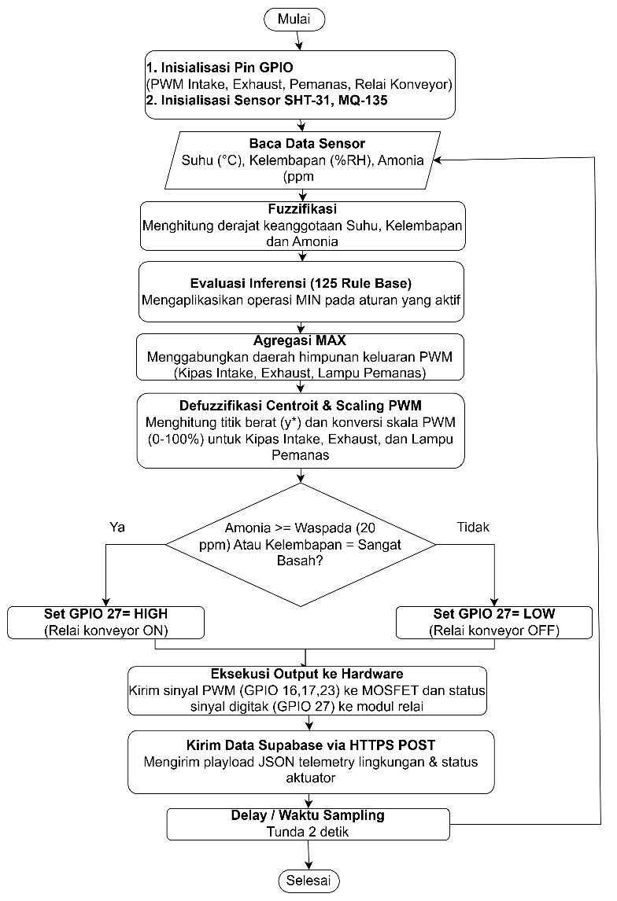
Gambar 3.10 Flowchart Algoritma Sistem dan Kendali Fuzzy Logic Controller pada ESP32
Selanjutnya, logika komputasi FLC Mamdani yang berjalan secara real-time pada mikrokontroler diterjemahkan ke dalam struktur pseudocode pada Algoritma 3.1.
Algoritma 3.1 Eksekusi Utama Fuzzy Logic Controller Mamdani pada ESP32
INPUT : Suhu (°C), Kelembapan (%RH), Amonia (ppm)
OUTPUT : PWM_Intake (0–100%), PWM_Exhaust (0–100%), PWM_Pemanas (0–100%), Status_Konveyor (HIGH/LOW)

1 | BEGIN
2 | // 1. TAHAP AKUISISI DATA SENSOR
3 | Suhu ← Read_SHT31_Temperature()
4 | Kelembapan ← Read_SHT31_Humidity()
5 | Amonia ← Read_MQ135_Ammonia_PPM()
6
7 | // 2. TAHAP FUZZIFIKASI (MENGHITUNG DERAJAT KEANGGOTAAN μ)
8 | FOR EACH term i IN {Sangat_Dingin, Dingin, Normal, Panas, Sangat_Panas} DO
9 | mu_suhu[i] ← Hitung_Kurva_Suhu(Suhu, i)
10 | END FOR
11 | FOR EACH term j IN {Sangat_Kering, Kering, Normal, Basah, Sangat_Basah} DO
12 | mu_lembap[j] ← Hitung_Kurva_Lembap(Kelembapan, j)
13 | END FOR
14 | FOR EACH term k IN {Sangat_Aman, Aman, Waspada, Bahaya, Sangat_Bahaya} DO
15 | mu_amonia[k] ← Hitung_Kurva_Amonia(Amonia, k)
16 | END FOR
17
18 | // 3. TAHAP INFERENSI (EVALUASI 125 RULE BASE DENGAN IMPLIKASI MIN)
19 | FOR r ← 1 TO 125 DO
20 | alpha_rule[r] ← MIN(mu_suhu[rule[r].suhu], mu_lembap[rule[r].lembap], mu_amonia[rule[r].amonia])
21 | END FOR
22
23 | // 4. TAHAP AGREGASI (OPERATOR MAX)
24 | FOR EACH aktuator IN {Intake, Exhaust, Pemanas} DO
25 | FOR titik_y ← 0 TO 100 DO
26 | mu_agregasi[aktuator][titik_y] ← MAX(alpha_rule[r] yang memicu level titik_y)
27 | END FOR
28 | END FOR
29
30 | // 5. TAHAP DEFUZZIFIKASI CENTROID & SCALING PWM
31 | FOR EACH aktuator IN {Intake, Exhaust, Pemanas} DO
32 | // Kalkulasi Centroid (Mengacu Persamaan 2.2 pada Bab II)
33 | y_star ← SUM(titik_y * mu_agregasi[aktuator][titik_y]) / SUM(mu_agregasi[aktuator][titik_y])
34
35 | // Penyesuaian Skala Linier Centroid [8.3% - 91.7%] ke PWM [0% - 100%]
36 | IF y_star ≤ 8.3 THEN
37 | y_pwm[aktuator] ← 0
38 | ELSE IF y_star ≥ 91.7 THEN
39 | y_pwm[aktuator] ← 100
40 | ELSE
41 | y_pwm[aktuator] ← ((y_star - 8.3) / (91.7 - 8.3)) * 100
42 | END IF
43
44 | // Evaluasi Status Motor Konveyor (Relai Biner)
45 | IF mu_amonia[Bahaya] > 0 OR mu_amonia[Sangat_Bahaya] > OR >
46 | mu_lembab[Sangat_Basah] > 0 THEN
47 | status_konveyor ← HIGH
48 | ELSE
49 | status_konveyor ← LOW
50 | END IF
51
52 | END FOR
53
54 | // 6. EKSEKUSI KELUARAN KE HARDWARE VIA PIN GPIO
55 | Write_PWM_Signal(PIN_GPIO_16_INTAKE, y_pwm[Intake])
56 | Write_PWM_Signal(PIN_GPIO_17_EXHAUST, y_pwm[Exhaust])
57 | Write_PWM_Signal(PIN_GPIO_23_PEMANAS, y_pwm[Pemanas])
58 | Digital_Write(PIN_GPIO_27_KONVEYOR, status_konveyor)
59 | END

3.4.3 Desain Implementasi Komunikasi Data dan Cloud Web Interface
- Modul pengiriman HTTPS POST ESP32 menginisialisasi koneksi WiFi dan menyusun payload JSON berisi parameter {suhu, kelembapan, amonia, status_intake, status_exhaust, status_pemanas, status_konveyor} untuk dikirimkan secara periodik ke endpoint API Supabase.
- Antarmuka Web Dashboard dikembangkan menggunakan struktur visual card dan grafik deret waktu (time-series chart) untuk menampilkan riwayat perubahan mikroklimat kandang serta indikator lampu status operasi aktuator secara langsung (real-time).
Modul komunikasi data pada ESP32 diimplementasikan menggunakan pustaka HTTPClient untuk mentransmisikan data telemetry lingkungan (real-time) dan log status aktuator ke cloud database Supabase (PostgreSQL) melalui protokol enkripsi HTTPS POST secara periodik. Data kendali yang dikirimkan mencakup nilai duty cycle PWM dari pin GPIO 16, 17, dan 23, serta status logika biner pin GPIO 27, yang kemudian dipetakan ke dalam kolom database telemetry. Data dikirimkan dalam format Javascript Object Notation (JSON) dengan otentikasi API key terenkripsi. Struktur pseudocode pengiriman data telemetry dari ESP32 menuju database disajikan pada Algoritma 3.2.
Algoritma 3.2 Pengiriman Data Telemetri ke Cloud Database Supabase
INPUT : Suhu, Kelembapan, Amonia, y_pwm_intake, y_pwm_exhaust, y_pwm_pemanas, status_konveyor
OUTPUT : HTTP_Response_Code (201 Created / Error)
1 | BEGIN
2 | IF WiFi.status() == WL_CONNECTED THEN
3 | // 1. INISIALISASI KLIEN HTTPS DAN HEADER API SUPABASE
4 | HTTPClient https
5 | https.begin(URL_ENDPOINT_SUPABASE)
6 | https.addHeader("Content-Type", "application/json")
7 | https.addHeader("apikey", API_KEY_SUPABASE)
8 | https.addHeader("Authorization", "Bearer " + API_KEY_SUPABASE)
9
10 | // 2. PENYUSUNAN FORMAT PAYLOAD JSON
11 | json_payload ← FormatJSON({
12 | "suhu": Suhu,
13 | "kelembapan": Kelembapan,
14 | "amonia": Amonia,
15 | "pwm_intake": y_pwm_intake,
16 | "pwm_exhaust": y_pwm_exhaust,
17 | "pwm_pemanas": y_pwm_pemanas,
18 | "status_konveyor": status_konveyor
19 | })
20
21 | // 3. EKSEKUSI PENGIRIMAN REQUEST HTTPS POST
22 | http_code ← https.POST(json_payload)
23
24 | IF http_code == 201 THEN
25 | Print("Data Telemetry Berhasil Terkirim ke Supabase")
26 | ELSE
27 | Print("Gagal Mengirim Data, Kode Error: " + http_code)
28 | END IF
29
30 | https.end()
31 | ELSE
32 | Print("Koneksi WiFi Terputus, Mencoba Menghubungkan Ulang...")
33 | END IF
34 | END

Tabel 3.5 Struktur Tabel Database Telemetry pada Supabase
Nama Kolom | Tipe Data | Kunci (Key) | Keterangan / Deskripsi Fungsi
id | BIGINT | Primary Key | ID unik catatan transaksi data (Auto Increment)
created_at | TIMESTAMPTZ | - | Waktu otomatis pencatatan data dari server Supabase
suhu | REAL | - | Nilai variabel suhu udara terukur (°C)
kelembapan | REAL | - | Nilai variabel kelembapan relatif terukur (%RH)
amonia | REAL | - | Nilai variabel konsentrasi gas amonia terukur (ppm)
pwm_intake | INT2 | - | Persentase daya/kecepatan Kipas Intake ($0\text{--}100\%$)
pwm_exhaust | INT2 | - | Persentase daya/kecepatan Kipas Exhaust ($0\text{--}100\%$)
pwm_pemanas | INT2 | - | Persentase daya Lampu Pemanas ($0\text{--}100\%$)
status_konveyor | BOOLEAN | - | Status saklar relai motor konveyor (TRUE=ON, FALSE=OFF)

Selanjutnya, data yang tersimpan pada Supabase diakses secara real-time oleh antarmuka Web Dashboard (Presentation Layer) menggunakan kerangka kerja web berbasis HTML5, CSS3, dan JavaScript (React JS). Antarmuka ini menyajikan indikator widget real-time, grafik deret waktu, serta panel status operasi aktuator yang merepresentasikan kondisi fisik aktuator pada GPIO 16 (MOSFET Kipas Intake), GPIO 17 (MOSFET Kipas Exhaust), GPIO 23 (MOSFET Pemanas), dan GPIO 27 (Relai Konveyor). Rancangan antarmuka Web Dashboard diperlihatkan pada Gambar 3.11
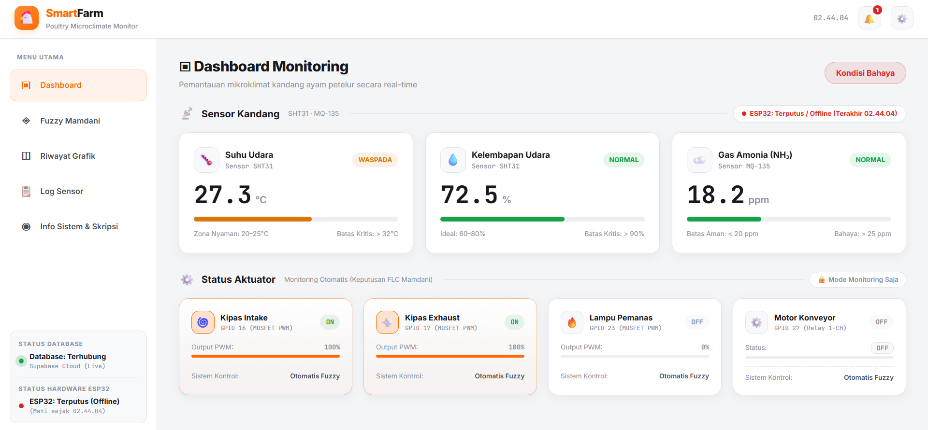
Gambar 3.11 Rancangan Antarmuka Web Dashboard Monitoring Kandang

3.5 Pengujian Sistem
Pengujian sistem dirancang untuk menguji keandalan dan fungsionalitas perangkat lunak secara bertahap guna memastikan setiap fitur berjalan sesuai spesifikasi yang telah ditetapkan. Tahapan ini mencakup pengujian tingkat komponen hingga pengujian integrasi akhir untuk meminimalkan potensi kesalahan sebelum sistem resmi diimplementasikan.

    - Pengujian Kalibrasi Sensor:
  - Pengujian sensor SHT-31 dilakukan dengan menyandingkan modul sensor secara berdampingan (side-by-side) dengan instrumen kalibrator standar (Thermohygrometer Digital) pada ruang uji yang homogen sebanyak 10 kali pengulangan. Tingkat penyimpangan dan akurasi dihitung menggunakan metrik Root Mean Square Error (RMSE).
  - Mengingat sifat sensor gas analog MQ-135 yang berbasis resistansi semikonduktor, kalibrasi instrumen dilakukan melalui metode kalibrasi matematis berbasis fungsi daya (power-law regression) mengacu pada kurva sensitivitas lembar data pabrikan melalui langkah-langkah prosedural berikut:
- Tahap Pemanasan Awal (Pre-heating / Burn-in)
Modul sensor MQ-135 diberi daya secara kontinu selama $1×24$ jam di lingkungan berventilasi baik sebelum pengujian dimulai. Tahap ini bertujuan untuk menstabilkan temperatur internal pemanas (heater) dan mencapai kesetimbangan kimia pada lapisan peka ${\text{SnO}}_{2}$.
- Penetapan Resistansi Nol Acuan ($R_{0}$)
Sensor ditempatkan pada kondisi udara bersih terbuka (clean air). ESP32 membaca nilai tegangan analog $V_{RL}$ melalui pin ADC, kemudian mengonversikannya menjadi nilai resistansi sensor di udara bersih ($R_{s,\text{clean}}$) menggunakan Persamaan (2.1). Selanjutnya, nilai resistansi acuan $R_{0}$ dihitung menggunakan Persamaan (2.2). Pembacaan dilakukan sebanyak 10 kali pengulangan untuk mendapatkan rata-rata nilai $R_{0}$ yang stabil.
- Penerapan Fungsi Regresi Konversi ppm
Nilai $R_{0}$ rata-rata yang diperoleh ditanamkan (hard-coded) ke dalam kode program mikrokontroler ESP32 sebagai konstanta kalibrasi dasar. Saat sistem beroperasi secara real-time, tegangan analog sensor secara berkala dihitung menjadi rasio $\frac{R_{s}}{R_{0}}$ dan dipetakan langsung ke konsentrasi amonia dalam satuan ppm menggunakan Persamaan (2.3). Nilai konsentrasi amonia inilah yang kemudian diteruskan sebagai masukan tegas (crisp input) pada proses fuzzifikasi Mamdani.
  - Pengambilan data kalibrasi dilakukan sebanyak 10 kali pengulangan untuk memenuhi evaluasi ketidakpastian Tipe A sesuai panduan JCGM 100:2008, sehingga diperoleh nilai rata-rata dan standar deviasi yang stabil serta meminimalkan kesalahan acak (random error).
    - Pengujian Fungsionalitas Hardware & Catu Daya Terpisah:
  - Pengujian respon pemicuan sinyal PWM driver MOSFET (GPIO 16, 17, 23) serta sinyal switching modul relai 1-kanal (GPIO 27) dari mikrokontroler ESP32.
  - Pengujian pemisahan daya baterai Li-ion 7.4V dan Power Supply 12V untuk memastikan kestabilan ESP32 saat motor DC menyala.
    - Pengujian Validasi Algoritma Fuzzy Logic Berdasarkan 125 Rule Base:
Pengujian dilakukan dengan memasukkan data sensor (Suhu, Kelembapan, Amonia) yang mewakili setiap aturan secara individual. Sistem menggunakan 3 variabel input dengan masing-masing 5 istilah linguistik ($5×5×5=125$ aturan) dan 4 variabel:
Tabel ‎3.6 Matriks Skenario Uji Validasi 125 Rule Base Fuzzy
No | Suhu | Kelembapan | Amonia | Lampu Pemanas | Kipas Exhaust | Kipas Intake | Konveyor
1 | < 15 | < 40 | < 10 | Maksimal | Mati | Mati | OFF
2 | < 15 | < 40 | 10 – 20 | Maksimal | Mati | Mati | OFF
3 | < 15 | < 40 | 20 – 30 | Maksimal | Mati | Rendah | ON
4 | < 15 | < 40 | 30 – 40 | Tinggi | Mati | Sedang | ON
5 | < 15 | < 40 | > 40 | Tinggi | Rendah | Tinggi | ON
6 | < 15 | 40 – 60 | < 10 | Maksimal | Mati | Mati | OFF
7 | < 15 | 40 – 60 | 10 – 20 | Maksimal | Mati | Mati | OFF
8 | < 15 | 40 – 60 | 20 – 30 | Maksimal | Mati | Rendah | ON
9 | < 15 | 40 – 60 | 30 – 40 | Tinggi | Mati | Sedang | ON
10 | < 15 | 40 – 60 | > 40 | Tinggi | Rendah | Tinggi | ON
11 | < 15 | 60 – 80 | < 10 | Maksimal | Mati | Mati | OFF
12 | < 15 | 60 – 80 | 10 – 20 | Maksimal | Mati | Mati | OFF
13 | < 15 | 60 – 80 | 20 – 30 | Maksimal | Mati | Rendah | ON
14 | < 15 | 60 – 80 | 30 – 40 | Tinggi | Mati | Sedang | ON
15 | < 15 | 60 – 80 | > 40 | Tinggi | Rendah | Tinggi | ON
16 | < 15 | 80 – 90 | < 10 | Maksimal | Mati | Rendah | OFF
17 | < 15 | 80 – 90 | 10 – 20 | Maksimal | Mati | Rendah | OFF
18 | < 15 | 80 – 90 | 20 – 30 | Tinggi | Mati | Sedang | ON
19 | < 15 | 80 – 90 | 30 – 40 | Tinggi | Rendah | Tinggi | ON
20 | < 15 | 80 – 90 | > 40 | Sedang | Rendah | Maksimal | ON
21 | < 15 | > 90 | < 10 | Maksimal | Mati | Rendah | OFF
22 | < 15 | > 90 | 10 – 20 | Tinggi | Mati | Sedang | OFF
23 | < 15 | > 90 | 20 – 30 | Tinggi | Rendah | Sedang | ON
24 | < 15 | > 90 | 30 – 40 | Sedang | Rendah | Tinggi | ON
25 | < 15 | > 90 | > 40 | Sedang | Rendah | Maksimal | ON
26 | 15 – 20 | < 40 | < 10 | Tinggi | Mati | Mati | OFF
27 | 15 – 20 | < 40 | 10 – 20 | Tinggi | Mati | Mati | OFF
28 | 15 – 20 | < 40 | 20 – 30 | Sedang | Mati | Rendah | ON
29 | 15 – 20 | < 40 | 30 – 40 | Sedang | Mati | Sedang | ON
30 | 15 – 20 | < 40 | > 40 | Rendah | Rendah | Tinggi | ON
31 | 15 – 20 | 40 – 60 | < 10 | Tinggi | Mati | Mati | OFF
32 | 15 – 20 | 40 – 60 | 10 – 20 | Tinggi | Mati | Mati | OFF
33 | 15 – 20 | 40 – 60 | 20 – 30 | Sedang | Mati | Rendah | ON
34 | 15 – 20 | 40 – 60 | 30 – 40 | Sedang | Mati | Sedang | ON
35 | 15 – 20 | 40 – 60 | > 40 | Rendah | Rendah | Tinggi | ON
36 | 15 – 20 | 60 – 80 | < 10 | Sedang | Mati | Mati | OFF
37 | 15 – 20 | 60 – 80 | 10 – 20 | Sedang | Mati | Mati | OFF
38 | 15 – 20 | 60 – 80 | 20 – 30 | Sedang | Mati | Rendah | ON
39 | 15 – 20 | 60 – 80 | 30 – 40 | Rendah | Mati | Sedang | ON
40 | 15 – 20 | 60 – 80 | > 40 | Rendah | Rendah | Tinggi | ON
41 | 15 – 20 | 80 – 90 | < 10 | Sedang | Mati | Rendah | OFF
42 | 15 – 20 | 80 – 90 | 10 – 20 | Sedang | Mati | Rendah | OFF
43 | 15 – 20 | 80 – 90 | 20 – 30 | Rendah | Mati | Sedang | ON
44 | 15 – 20 | 80 – 90 | 30 – 40 | Rendah | Rendah | Tinggi | ON
45 | 15 – 20 | 80 – 90 | > 40 | Mati | Rendah | Maksimal | ON
46 | 15 – 20 | > 90 | < 10 | Sedang | Mati | Rendah | OFF
47 | 15 – 20 | > 90 | 10 – 20 | Rendah | Mati | Sedang | OFF
48 | 15 – 20 | > 90 | 20 – 30 | Rendah | Rendah | Sedang | ON
49 | 15 – 20 | > 90 | 30 – 40 | Mati | Rendah | Tinggi | ON
50 | 15 – 20 | > 90 | > 40 | Mati | Sedang | Maksimal | ON
51 | 20 – 25 | < 40 | < 10 | Mati | Mati | Mati | OFF
52 | 20 – 25 | < 40 | 10 – 20 | Mati | Mati | Mati | OFF
53 | 20 – 25 | < 40 | 20 – 30 | Mati | Rendah | Rendah | ON
54 | 20 – 25 | < 40 | 30 – 40 | Mati | Sedang | Tinggi | ON
55 | 20 – 25 | < 40 | > 40 | Mati | Tinggi | Maksimal | ON
56 | 20 – 25 | 40 – 60 | < 10 | Mati | Mati | Mati | OFF
57 | 20 – 25 | 40 – 60 | 10 – 20 | Mati | Mati | Mati | OFF
58 | 20 – 25 | 40 – 60 | 20 – 30 | Mati | Rendah | Rendah | ON
59 | 20 – 25 | 40 – 60 | 30 – 40 | Mati | Sedang | Tinggi | ON
60 | 20 – 25 | 40 – 60 | > 40 | Mati | Tinggi | Maksimal | ON
61 | 20 – 25 | 60 – 80 | < 10 | Mati | Mati | Mati | OFF
62 | 20 – 25 | 60 – 80 | 10 – 20 | Mati | Mati | Mati | OFF
63 | 20 – 25 | 60 – 80 | 20 – 30 | Mati | Rendah | Sedang | ON
64 | 20 – 25 | 60 – 80 | 30 – 40 | Mati | Sedang | Tinggi | ON
65 | 20 – 25 | 60 – 80 | > 40 | Mati | Tinggi | Maksimal | ON
66 | 20 – 25 | 80 – 90 | < 10 | Mati | Rendah | Rendah | OFF
67 | 20 – 25 | 80 – 90 | 10 – 20 | Mati | Rendah | Sedang | OFF
68 | 20 – 25 | 80 – 90 | 20 – 30 | Mati | Sedang | Sedang | ON
69 | 20 – 25 | 80 – 90 | 30 – 40 | Mati | Sedang | Tinggi | ON
70 | 20 – 25 | 80 – 90 | > 40 | Mati | Tinggi | Maksimal | ON
71 | 20 – 25 | > 90 | < 10 | Mati | Rendah | Sedang | OFF
72 | 20 – 25 | > 90 | 10 – 20 | Mati | Sedang | Sedang | OFF
73 | 20 – 25 | > 90 | 20 – 30 | Mati | Sedang | Tinggi | ON
74 | 20 – 25 | > 90 | 30 – 40 | Mati | Tinggi | Tinggi | ON
75 | 20 – 25 | > 90 | > 40 | Mati | Tinggi | Maksimal | ON
76 | 25 – 30 | < 40 | < 10 | Mati | Sedang | Sedang | OFF
77 | 25 – 30 | < 40 | 10 – 20 | Mati | Sedang | Sedang | OFF
78 | 25 – 30 | < 40 | 20 – 30 | Mati | Sedang | Tinggi | ON
79 | 25 – 30 | < 40 | 30 – 40 | Mati | Tinggi | Maksimal | ON
80 | 25 – 30 | < 40 | > 40 | Mati | Maksimal | Maksimal | ON
81 | 25 – 30 | 40 – 60 | < 10 | Mati | Sedang | Sedang | OFF
82 | 25 – 30 | 40 – 60 | 10 – 20 | Mati | Sedang | Sedang | OFF
83 | 25 – 30 | 40 – 60 | 20 – 30 | Mati | Sedang | Tinggi | ON
84 | 25 – 30 | 40 – 60 | 30 – 40 | Mati | Tinggi | Maksimal | ON
85 | 25 – 30 | 40 – 60 | > 40 | Mati | Maksimal | Maksimal | ON
86 | 25 – 30 | 60 – 80 | < 10 | Mati | Sedang | Tinggi | OFF
87 | 25 – 30 | 60 – 80 | 10 – 20 | Mati | Sedang | Tinggi | OFF
88 | 25 – 30 | 60 – 80 | 20 – 30 | Mati | Tinggi | Tinggi | ON
89 | 25 – 30 | 60 – 80 | 30 – 40 | Mati | Tinggi | Maksimal | ON
90 | 25 – 30 | 60 – 80 | > 40 | Mati | Maksimal | Maksimal | ON
91 | 25 – 30 | 80 – 90 | < 10 | Mati | Tinggi | Tinggi | OFF
92 | 25 – 30 | 80 – 90 | 10 – 20 | Mati | Tinggi | Tinggi | OFF
93 | 25 – 30 | 80 – 90 | 20 – 30 | Mati | Tinggi | Maksimal | ON
94 | 25 – 30 | 80 – 90 | 30 – 40 | Mati | Maksimal | Maksimal | ON
95 | 25 – 30 | 80 – 90 | > 40 | Mati | Maksimal | Maksimal | ON
96 | 25 – 30 | > 90 | < 10 | Mati | Tinggi | Maksimal | OFF
97 | 25 – 30 | > 90 | 10 – 20 | Mati | Tinggi | Maksimal | OFF
98 | 25 – 30 | > 90 | 20 – 30 | Mati | Maksimal | Maksimal | ON
99 | 25 – 30 | > 90 | 30 – 40 | Mati | Maksimal | Maksimal | ON
100 | 25 – 30 | > 90 | > 40 | Mati | Maksimal | Maksimal | ON
101 | > 30 | < 40 | < 10 | Mati | Maksimal | Maksimal | OFF
102 | > 30 | < 40 | 10 – 20 | Mati | Maksimal | Maksimal | OFF
103 | > 30 | < 40 | 20 – 30 | Mati | Maksimal | Maksimal | ON
104 | > 30 | < 40 | 30 – 40 | Mati | Maksimal | Maksimal | ON
105 | > 30 | < 40 | > 40 | Mati | Maksimal | Maksimal | ON
106 | > 30 | 40 – 60 | < 10 | Mati | Maksimal | Maksimal | OFF
107 | > 30 | 40 – 60 | 10 – 20 | Mati | Maksimal | Maksimal | OFF
108 | > 30 | 40 – 60 | 20 – 30 | Mati | Maksimal | Maksimal | ON
109 | > 30 | 40 – 60 | 30 – 40 | Mati | Maksimal | Maksimal | ON
110 | > 30 | 40 – 60 | > 40 | Mati | Maksimal | Maksimal | ON
111 | > 30 | 60 – 80 | < 10 | Mati | Maksimal | Maksimal | OFF
112 | > 30 | 60 – 80 | 10 – 20 | Mati | Maksimal | Maksimal | OFF
113 | > 30 | 60 – 80 | 20 – 30 | Mati | Maksimal | Maksimal | ON
114 | > 30 | 60 – 80 | 30 – 40 | Mati | Maksimal | Maksimal | ON
115 | > 30 | 60 – 80 | > 40 | Mati | Maksimal | Maksimal | ON
116 | > 30 | 80 – 90 | < 10 | Mati | Maksimal | Maksimal | OFF
117 | > 30 | 80 – 90 | 10 – 20 | Mati | Maksimal | Maksimal | OFF
118 | > 30 | 80 – 90 | 20 – 30 | Mati | Maksimal | Maksimal | ON
119 | > 30 | 80 – 90 | 30 – 40 | Mati | Maksimal | Maksimal | ON
120 | > 30 | 80 – 90 | > 40 | Mati | Maksimal | Maksimal | ON
121 | > 30 | > 90 | < 10 | Mati | Maksimal | Maksimal | OFF
122 | > 30 | > 90 | 10 – 20 | Mati | Maksimal | Maksimal | OFF
123 | > 30 | > 90 | 20 – 30 | Mati | Maksimal | Maksimal | ON
124 | > 30 | > 90 | 30 – 40 | Mati | Maksimal | Maksimal | ON
125 | > 30 | > 90 | > 40 | Mati | Maksimal | Maksimal | ON

3.5.4 Pengujian
3.5.4.1 Error Sensor
Pengujian akurasi pembacaan sensor SHT-31 (suhu dan kelembapan) dilakukan dengan membandingkan nilai hasil pembacaan sensor ($X_{\text{sensor}}$) terhadap nilai acuan standar ($X_{\text{standar}}$) secara side-by-side. Untuk sensor MQ-135, nilai $X_{\text{sensor}}$ dalam satuan ppm diperoleh melalui tahapan kalkulasi resistansi $R_{s}$ pada Persamaan (2.1), penetapan nilai $R_{0}$ pada Persamaan (2.2), dan konversi kurva regresi pada Persamaan (2.3) di Bab II. Pengambilan data kalibrasi dilakukan sebanyak $n=10$ kali pengulangan pada kondisi lingkungan yang homogen untuk memenuhi evaluasi ketidakpastian Tipe A (JCGM 100:2008).
Tingkat kesalahan pembacaan kedua sensor dihitung menggunakan Root Mean Square Error (RMSE) mengacu pada Persamaan (2.6) di Bab II. Selanjutnya, persentase akurasi sensor dihitung berdasarkan persentase deviasi RMSE terhadap rentang ukur penuh (Full-Scale Range) sensor mengacu pada Persamaan (2.7) di Bab II. Tingkat akurasi dinyatakan memadai apabila nilai Akurasi $≥90\%$
3.5.4.2 Kesesuaian Logic Fuzzy (Percentage of Match)
Kesesuaian eksekusi keputusan sistem diuji dengan mengevaluasi tingkat kecocokan antara aksi nyata aktuator pada hardware fisik terhadap logika teoritis pada matriks 125 Rule Base. Pengujian dilakukan dengan menginjeksikan kombinasi nilai suhu, kelembapan, dan gas amonia ke dalam sistem, lalu membandingkan status operasi aktual keempat aktuator terhadap kondisi yang seharusnya terjadi.
Persentase kesesuaian eksekusi keputusan dihitung menggunakan metrik Percentage of Match mengacu pada rumus (2.5) di Bab II. Evaluasi menerapkan kriteria all-or-nothing: dinyatakan Match (skor 1) apabila kombinasi status keempat aktuator identik dengan tabel aturan, dan Mismatch (skor 0) jika terdapat minimal satu aktuator yang menyimpang. Target keberhasilan ditetapkan sebesar minimal $90\%$.
3.5.4.3 Waktu Respon Aktuator (Response Time Analysis)
Analisis waktu respon dilakukan untuk mengukur efisiensi dinamis sistem dalam menangani perubahan kondisi lingkungan dari fase kritis ke zona aman. Parameter Delay Time ($T_{d}$) diukur berdasarkan timestamp program sejak sensor membaca kondisi bahaya hingga relai aktif.
Sementara itu, Recovery Time ($T_{r}$) diukur sejak aktuator aktif hingga konsentrasi gas amonia atau suhu kembali ke zona aman. Pengujian diulang sebanyak $m$ kali pengulangan skenario. Nilai rata-rata waktu pemulihan ($T_{r}$) dihitung menggunakan rumus (2.6) sebagaimana dirumuskan pada Bab II.

3.6 Penerapan Evaluasi
3.6.1 Penerapan Evaluasi Akurasi Sensor
- Menyiapkan sensor SHT-31 dan MQ-135 yang terhubung ke pin ESP32. Sensor SHT-31 ditempatkan secara berdampingan (side-by-side) dengan instrumen acuan standar (Thermohygrometer Digital terkalibrasi), sedangkan sensor MQ-135 disiapkan melalui prosedur pre-heating selama 24 jam untuk penetapan nilai resistansi acuan dasar ($R_{0}$)
- Melakukan pengambilan data simultan sebanyak $n$ kali pengujian pada berbagai kondisi variasi suhu, kelembapan, dan konsentrasi amonia.
- Mencatat hasil pembacaan sensor ($X_{\text{sensor}}$) dan instrumen acuan ($X_{\text{standar}}$) ke dalam tabel pengamatan.
- Menghitung nilai kesalahan pengukuran menggunakan rumus RMSE pada rumus (2.6) dan persentase akurasi pada rumus (2.7) di Bab II.
- Kriteria keberhasilan dicapai jika nilai persentase akurasi sensor memenuhi target $≥90\%$.
3.6.2 Penerapan Evaluasi Kesesuaian Logika Fuzzy
- Menguji respons sistem terhadap 125 matriks aturan (rule base) dengan menginjeksikan kombinasi data input (suhu, kelembapan, amonia) baik melalui simulasi uji maupun pengujian lingkungan nyata.
- Mengamati dan mencatat tingkat kerja fisik keempat aktuator (tingkat PWM Kipas Intake, Kipas Exhaust, Lampu Pemanas, serta status ON/OFF Motor Konveyor) secara bersamaan.
- Menilai hasil pengujian dengan kriteria all-or-nothing:
  - Match (Skor 1) Apabila status keempat aktuator sesuai 100% dengan tabel aturan.
  - Mismatch (Skor 0) Apabila terdapat minimal satu aktuator yang statusnya tidak sesuai.
- Menghitung persentase kesesuaian menggunakan rumus (2.5) di Bab II. Target keberhasilan evaluasi logika fuzzy ditetapkan minimal $90\%$.
3.6.3 Penerapan Evaluasi Waktu Respon ($T_{d}$ dan $T_{r}$)
- Pengukuran Delay Time ($T_{d}$)
Mengondisikan sistem pada status bahaya, lalu mengukur latensi waktu mikrokontroler menggunakan fitur timestamp (millis/RTC) mulai dari deteksi sensor melebihi ambang batas hingga perubahan sinyal GPIO pemicu.
- Pengukuran Recovery Time ($T_{r}$)
Mengukur durasi waktu pemulihan sejak aktuator aktif hingga variabel lingkungan (suhu dan amonia) kembali ke zona aman. Pengujian diulang sebanyak $m$ kali untuk mengantisipasi variabilitas lingkungan fisik. Nilai rata-rata waktu pemulihan ($T_{r}$) dihitung menggunakan rumus (2.6) di Bab II.

DAFTAR PUSTAKA

Academy of State Fire Service of EMERCOM of Russia, Chlenov, A. N., Butcinskaya, T. A., Academy of State Fire Service of EMERCOM of Russia, Rubtsov, D. N., Academy of State Fire Service of EMERCOM of Russia, Fedorov, A. V., Academy of State Fire Service of EMERCOM of Russia, Smirnov, V. I., & Academy of State Fire Service of EMERCOM of Russia. (2022). Evaluation of performance of automatic emergency protection systems. Technology of technosphere safety, 96, 180–189. https://doi.org/10.25257/TTS.2022.2.96.180-189
Adebisi, O. I., Adejumobi, I. A., Durodola, F. O., Fasakin, A. O., & Abiodun, O. E. (2023). Development of a Microcontroller Based Automated Regulating System for Efficient Management of Poultry Operation. International Journal on Advanced Science, Engineering and Information Technology, 13(4), 1404–1413. https://doi.org/10.18517/ijaseit.13.4.16929
Aeni Fahila, N., Adi Wibowo, S., & Xaverius Ariwibisono, F. (2024). IMPLEMENTASI FUZZY MAMDANI PADA SISTEM AUTOMASI DAN MONITORING AYAM BROILER BERBASIS INTERNET OF THINGS (IOT). JATI (Jurnal Mahasiswa Teknik Informatika), 8(2), 1314–1322. https://doi.org/10.36040/jati.v8i2.9123
Agustian, I., Prayoga, B. I., Santosa, H., Daratha, N., & Faurina, R. (2022). NFT Hydroponic Control Using Mamdani Fuzzy Inference System. Journal of Robotics and Control (JRC), 3(3), 374–385. https://doi.org/10.18196/jrc.v3i3.14714
Ali, M., Imran, M., Baig, M. S., Shah, A., Ullah, S. S., Alroobaea, R., & Iqbal, J. (2024). Intelligent Control Shed Poultry Farm System Incorporating With Machine Learning. IEEE Access, 12, 58168–58180. https://doi.org/10.1109/ACCESS.2024.3391822
AL-Rousan, N., Al-Najjar, H., & Elhaty, I. A. (2025). Machine learning framework for forecasting air pollution: Evaluating seasonal and climatic influences in Istanbul, Turkey. PLOS One, 20(10), e0330716. https://doi.org/10.1371/journal.pone.0330716
An-Nawawi, A. Z. M. Y. bin S. (1972). Al-Minhaj Syarh Shahih Muslim bin al-Hajjaj (Vol. 10). Dar Ihya at-Turats al-’Arabi. https://shamela.ws/book/1711/4765
Bist, R. B., Subedi, S., Chai, L., & Yang, X. (2023). Ammonia emissions, impacts, and mitigation strategies for poultry production: A critical review. Journal of Environmental Management, 328, 116919. https://doi.org/10.1016/j.jenvman.2022.116919
Chen, J., Wei, K., Yao, J., & Ma, Y. (2025). Research on the construction of temperature monitoring system for facility horticulture based on Internet of Things (IoT) technology. Proceedings of the 2025 2nd International Conference on Digital Society and Artificial Intelligence, 735–741. https://doi.org/10.1145/3748825.3748939
Djari, A. (2023). Influence of the membership functions number of fuzzy logic controller on the performances of dynamic systems. Revista Română de Informatică și Automatică, 33(1), 93–106. https://doi.org/10.33436/v33i1y202308
Du, Y., Liu, Y., Liu, D., Liu, R., Zhang, W., & Yu, L. (2021). Python-based Fuzzy Control of Ore Feeding System. In Review. https://doi.org/10.21203/rs.3.rs-419259/v1
Hofstetter, D., Fabian, E., & Lorenzoni, A. G. (2021). Ammonia Generation System for Poultry Health Research Using Arduino. Sensors, 21(19), 6664. https://doi.org/10.3390/s21196664
Ibnu Katsir, “Imaduddin Abu al-Fida” Isma’il bin ’Umar. (1999). Tafsir al-Qur’an al-’Azhim (S. bin M. As-Salamah, Ed.; 2 ed., Vol. 3). Dar Thayyibah. https://shamela.ws/book/23608/1360
Idowu, P. A., Chauke, C., & Mpofu, T. J. (2026). Integrated Stress Physiology and Mitigation Strategies for Heat Stress in Layer Chickens—Review. Animals, 16(7), 1001. https://doi.org/10.3390/ani16071001
Ji, K. (2026). A Delay-Aware Switching Framework for Binary Actuator Systems Under Sensing Delay and Measurement Noise. Sensors, 26(14), 4596. https://doi.org/10.3390/s26144596
Kim, H.-R., Ryu, C., Lee, S.-D., Cho, J.-H., & Kang, H. (2024). Effects of Heat Stress on the Laying Performance, Egg Quality, and Physiological Response of Laying Hens. Animals, 14(7), 1076. https://doi.org/10.3390/ani14071076
Komaludin, D., & Sofyan, H. (2025). Sistem IoT Dan Kecerdasan Buatan Terintegrasi Untuk Optimalisasi Kondisi Lingkungan Kandang Ayam Closed House. Jurnal Teknologika, 15(1), 749–757. https://doi.org/10.51132/teknologika.v15i1.446
Mohd Jais, N. A., Abdullah, A. F., Mohd Kassim, M. S., Abd Karim, M. M., M, A., & Muhadi, N. ‘Atirah. (2024). Improved accuracy in IoT-Based water quality monitoring for aquaculture tanks using low-cost sensors: Asian seabass fish farming. Heliyon, 10(8), e29022. https://doi.org/10.1016/j.heliyon.2024.e29022
Montes Rivera, M., Olvera-Gonzalez, E., & Escalante-Garcia, N. (2023). UPAFuzzySystems: A Python Library for Control and Simulation with Fuzzy Inference Systems. Machines, 11(5), 572. https://doi.org/10.3390/machines11050572
Novaliandra, Y., Dirgantara, W., & Arifuddin, R. (2026). Kendali dan Monitoring Kondisi Kandang Ayam Berbasis Fuzzy Logic. METROTECH (Journal of Mechanical and Electrical Technology), 05(01), 1–9.
Rodríguez-Rama, J. A., Presa Madrigal, L., Marín Lázaro, A., Maroto Lorenzo, J., García Laso, A., Costafreda Mustelier, J. L., & Martín-Sánchez, D. A. (2026). Metrological Validation of Low-Cost DS18B20 Digital Temperature Sensors Using the TH-001 Procedure: Calibration Models, Uncertainty, and Reproducibility. Metrology, 6(1), 21. https://doi.org/10.3390/metrology6010021
Rollo, A., Cameron, J., Fernandes Dias, J. D., Cichocki, R., Synkiewicz-Musialska, B., Ren, J., Zhang, S., & Kettle, J. (2025). Hybrid Agricultural Monitoring System with Detachable, Biodegradable, and Printed pH Sensors with a Recyclable Wireless Sensor Network for Sustainable Sensor Systems. ACS Applied Electronic Materials, 7(7), 2731–2740. https://doi.org/10.1021/acsaelm.4c02141
Rosikin, M. K., Perdanasari, L., Azis, T. A. I., & Amalia, N. (2023). Implementasi Sistem Otomatisasi Monitoring Suhu, Kelembapan, dan Amonia pada Kandang Ayam Petelur Menggunakan Metode Fuzzy. Jurnal Teknologi Informasi dan Terapan, 10(2), 75–82. https://doi.org/10.25047/jtit.v10i2.325
Setiawati, D., Risky Via Yuliantari, & Bagus Fatkhurrozi. (2025). Design and Development of an IoT-Based Temperature and Ammonia Gas Detector Using Fuzzy Logic for Broiler Chicken Coops. Journal of Applied Electrical Engineering, 9(2), 148–154. https://doi.org/10.30871/jaee.v9i2.11429
Spolaor, S., Fuchs, C., Cazzaniga, P., Kaymak, U., Besozzi, D., & Nobile, M. S. (2020). Simpful: A User-Friendly Python Library for Fuzzy Logic: International Journal of Computational Intelligence Systems, 13(1), 1687. https://doi.org/10.2991/ijcis.d.201012.002
Susanto, P., Kusumawati, W. I., Harianto, H., Pratikno, H., & Prastyo, H. (2026). Blocking Delay Effects on Microcontroller Speed and Responsiveness in Industrial IoT Devices: A Systematic Review. Journal of Technology and Informatics (JoTI), 8(1), 37–49. https://doi.org/10.37802/joti.v8i1.1347
Tang, H. H., & Ahmad, N. S. (2024). Fuzzy logic approach for controlling uncertain and nonlinear systems: A comprehensive review of applications and advances. Systems Science & Control Engineering, 12(1), 2394429. https://doi.org/10.1080/21642583.2024.2394429
Taştan, M. (2025). Machine Learning–Based Calibration and Performance Evaluation of Low-Cost Internet of Things Air Quality Sensors. Sensors, 25(10), 3183. https://doi.org/10.3390/s25103183
Trinaldi, A. F. (2022). Sistem Kontrol dan Monitoring Suhu Kelembaban Kandang pada Peternakan Ayam Broiler dengan Metode Logika Fuzzy Mamdani Berbasis Internet of Things. Prosiding Sains Nasional dan Teknologi, 12(1), 349–354. https://doi.org/10.36499/psnst.v12i1.7046
Yang, L., Yang, C., Hu, C., Yu, C., Liu, S., Zhu, S., Qiu, M., Zhu, H., Xie, L., & Du, L. (2021). New Insights into the Hourly Manure Coverage Proportion on the Manure Belt in a Typical Layer House for Accurate Ammonia Emission Modeling. Animals, 11(8), 2433. https://doi.org/10.3390/ani11082433

